

酷友商城系统数据库设计说明书

（版本：1.0）
（保密文件）

北京全网数商科技股份有限公司
2016年06月

文档编号：[项目编号]-
文档描述
文档名称 | 酷友商城系统数据库设计说明书
文档编号
当前版本 | V1.0
内容简介 | 为酷友商城系统统一数据库设计说明书

文档变更
日期 | 版本 | 说明 | 作者 | 审核
2016-05-31 | V1.0 | 第一版 | 黄河

目录
1 引言 4
1.1 背景 4
1.2 目的 4
1.3 参考资料 5
2 数据库环境说明 5
3 数据库命名规则 5
4 关系模型图 6
4.1 订单系统模型图 6
4.2 售后系统模型图 7
4.3 商品系统模型图 7
4.4 用户系统模型图 8
4.5 营销系统模型图 9
4.6 财务系统模型图（发票） 10
4.7 购物车系统模型图 10
4.8 基础数据库系统模型图 11
4.9 店铺装修系统模型图 11
4.10 系统管理模型图 12
5 数据结构设计 12
5.1 数据库实体设计 12
5.1.1 表清单 12
5.1.2 表列清单 19
6 数据库管理与维护 89

- 引言
  - 背景
酷友的战略愿景是为企业提供O2O解决方案以及相关的专业运营平台，共同经营用户，创造用户ARPU值，在此基础上形成由TCL垂直电商（For TCL）平台和酷友商城（For 其他）平台组成的TCL全渠道、线上线下一体化销售平台。垂直电商和酷友商城协同推进，双管齐下。整合上游供货商、下游门店、供应链服务等形成平台壁垒，同时通过会员营销来提升用户ARPU值等。
通过一体化销售平台的搭建，能完成：
加速能力：与外部客户的纯市场化的合作，有助于形成更加健全的组织能力；
良好示范：酷友商城的业绩，最能证明酷友的价值，也能更好地吸引外部客户；
相辅相成：外部合作的成绩，反过来也能刺激内部合作的加速；
分担风险：因为企业内部改革不确定性也很大，而且成败不由己；
机会更多：从企业内部服务放眼外部市场，机会也更多，比如就非常有可能抓住当前零售市场的巨大变革机会，或者全球产品涌入中国的机会；
公司价值：酷友商城的成绩，最能支持酷友公司实现自身价值，比如上市与融资；

  - 目的
编写本数据库设计说明书的目的，主要是为了软件开发者对酷友商城系统软件的数据结构有一个详细的理解，定义整个系统的数据库结构、性能、运行环境,划分整个软件的功能模块，使之结合详细设计文档成为整个开发工作的基础。帮助系统的管理、分析、设计、开发、测试人员了解本系统。

  - 参考资料
《TCL酷友商城系统一期规划业务需求分析说明书-V1.0》
《TCL酷友商城系统二期规划业务需求分析说明书-V1.0》

- 数据库环境说明
数据库实例 | 数据库系统 | 部署环境 | 设计工具
kuyumall | Mysql5.0+ | 数据库RDS服务 | PowerDesigner

- 数据库命名规则
- 数据库所有表名称小写。
- 表名称长度控制在30个以内。
- 表名称尽量采用意思明确的英文或英文单词的缩写。
- 多个英文单词组成的表一般取缩写的形式，并以下划线（” _”）隔开。

- 关系模型图

  - 订单系统模型图
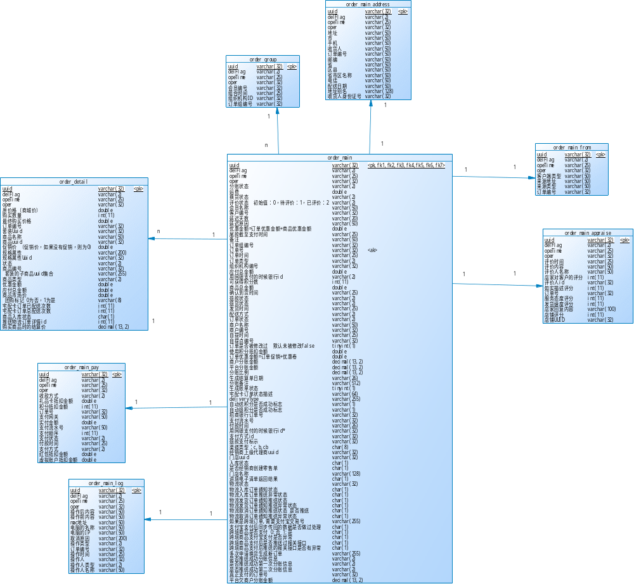
  - 售后系统模型图
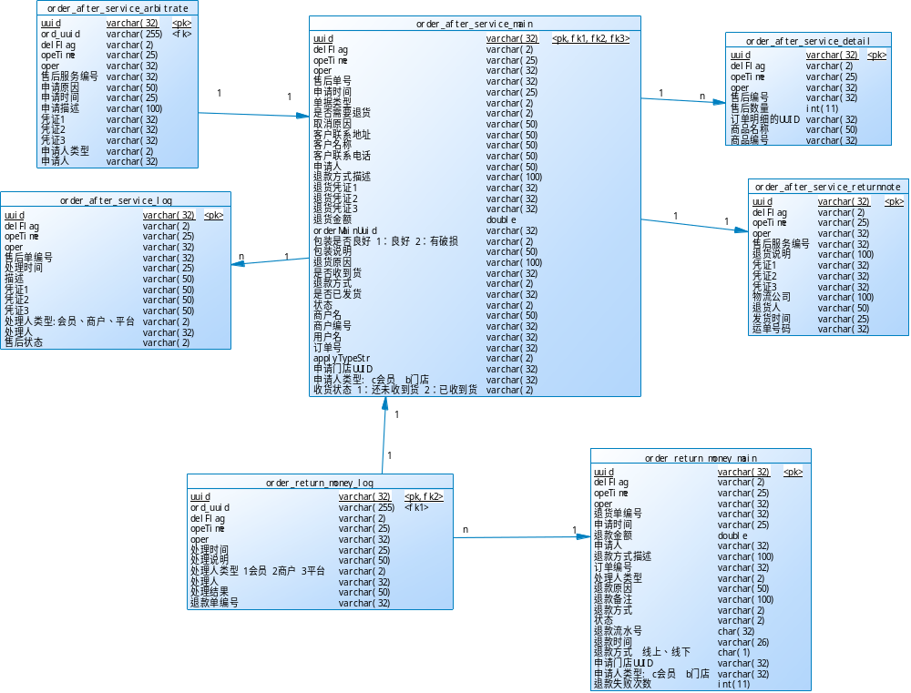
  - 商品系统模型图
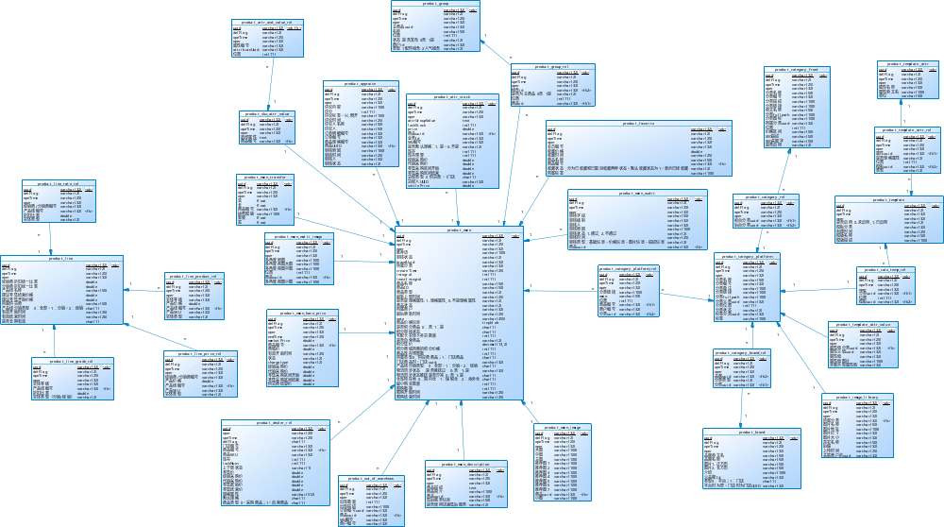
  - 用户系统模型图
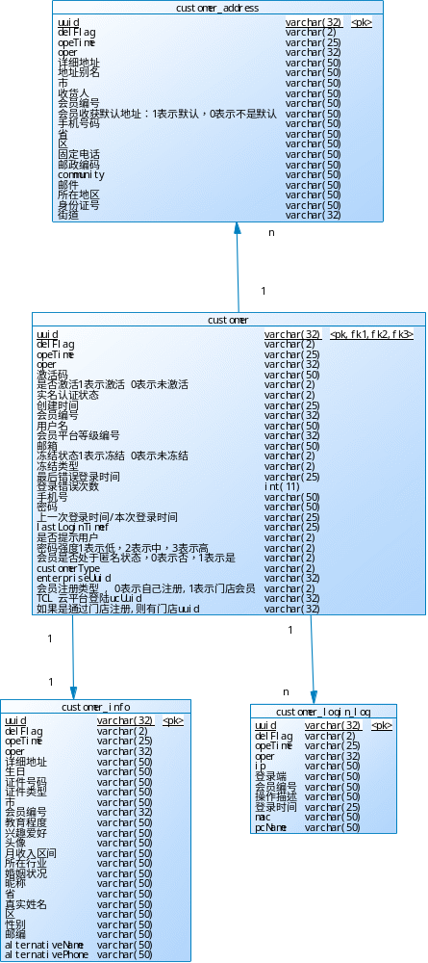
  - 营销系统模型图
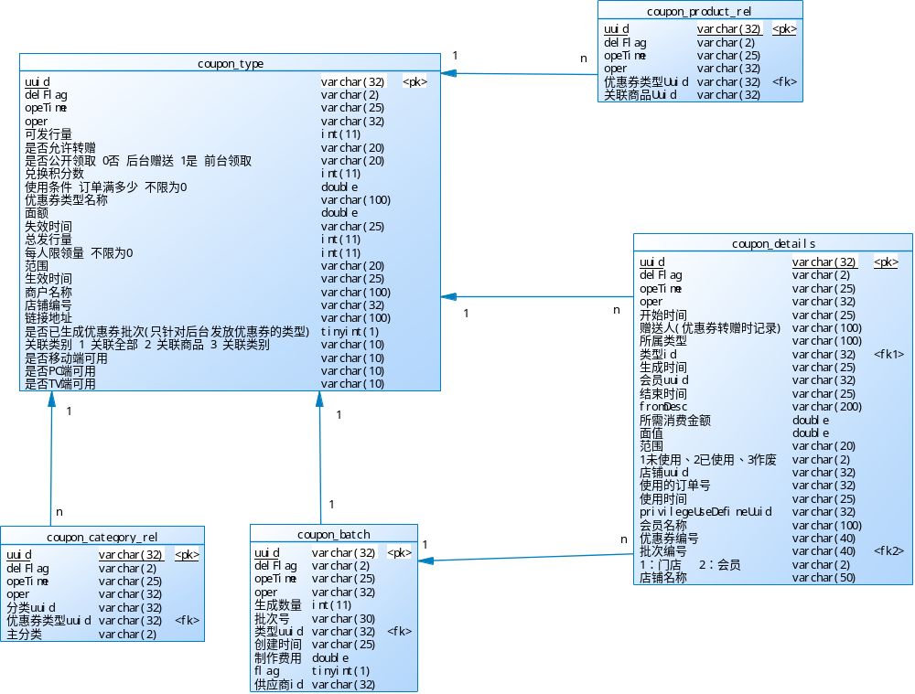
  - 财务系统模型图（发票）
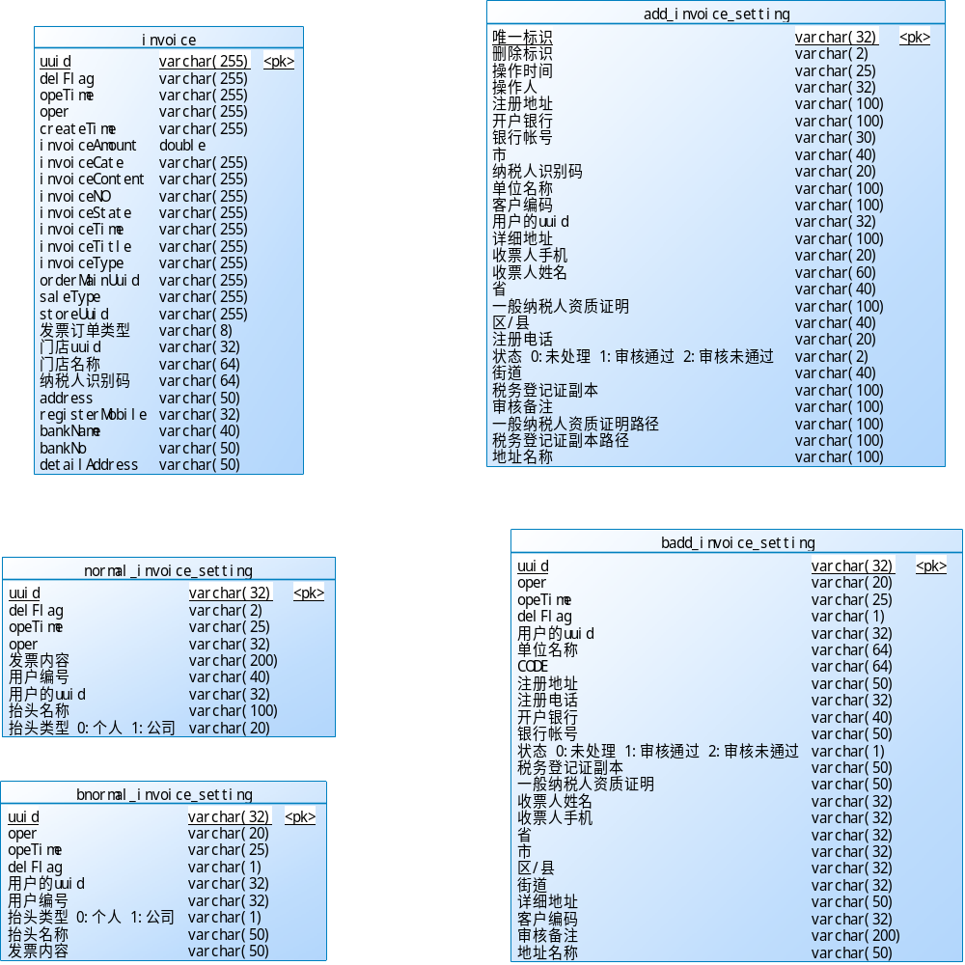
  - 购物车系统模型图
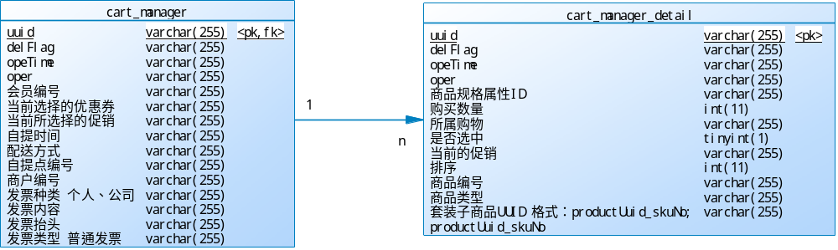
  - 基础数据库系统模型图
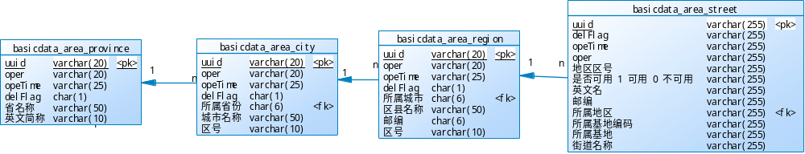

  - 店铺装修系统模型图
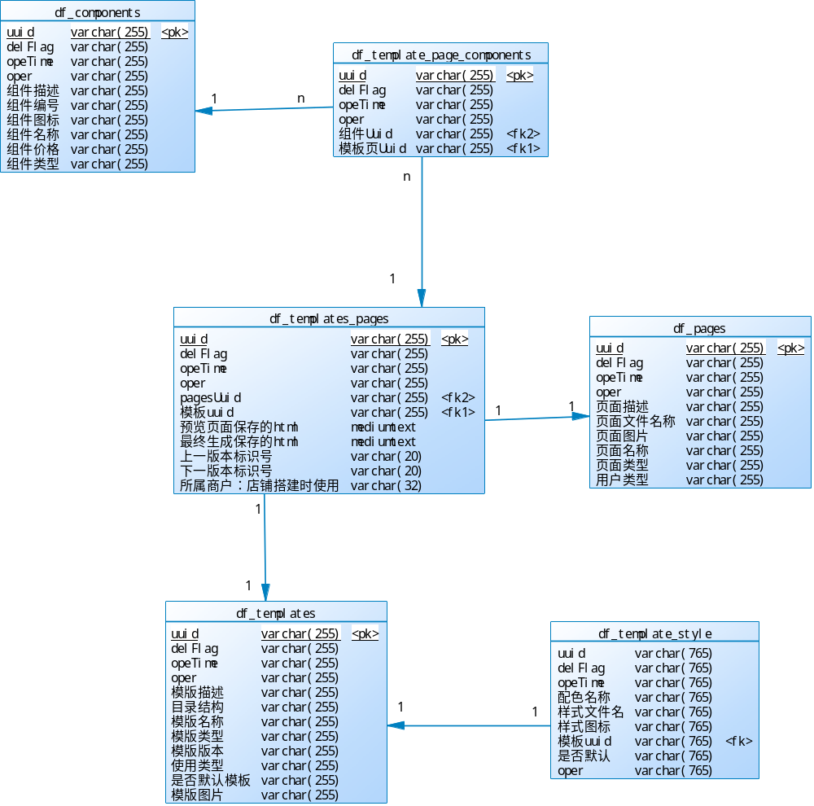

  - 系统管理模型图
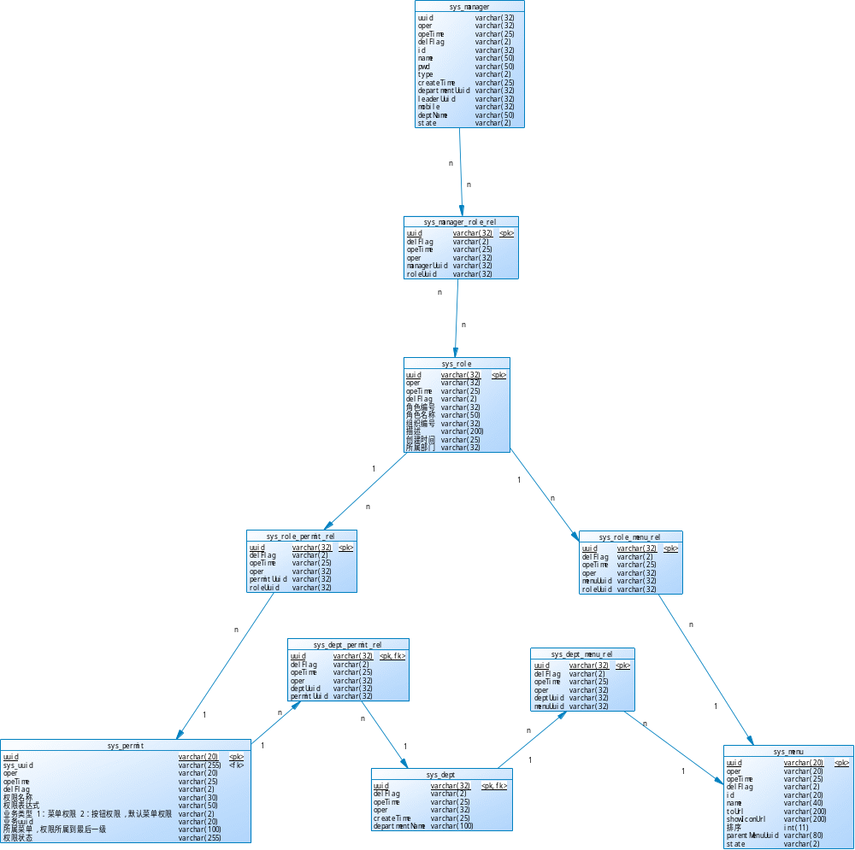

- 数据结构设计
  - 数据库实体设计

表清单
表英文名 | 表中文名
add_invoice_setting | 会员增值税发票
b_customer_info | 门店基础信息表
badd_invoice_setting | 门店增值税发票
bascidata_logistics | 物流信息表
basicdata_area_city | 地区市
basicdata_area_province | 地区省
basicdata_area_region | 地区市区
basicdata_area_street | 地区街道
bcustomerloginlogmodel | 门店登陆日志
bnormal_invoice_setting | 门店普通发票
cart_manager | 购物车
cart_manager_detail | 购物车明细
channel | 频道
channel_info | 门店渠道信息
channel_user | 门店渠道用户
channel_user_address | 门店渠道用户地址
channeluser_bcustomer_rel | 门店客户和账户关联表
content | 内容信息
content_category | 内容分类
content_category_rel | 内容和内容分类关联表
coupon_batch | 优惠券批次
coupon_category_rel | 优惠券类型和分类关联表
coupon_details | 优惠券明细
coupon_product_rel | 优惠券类型和商品关联表
coupon_type | 优惠券类型
customer | 会员信息
customer_account | 会员账户信息
customer_address | 会员收获地址
customer_info | 会员基础信息表
customer_login_log | 会员登陆日志表
customer_remind | 会员提醒
customer_source | 会员来源表
dealer_category_rel | 门店与分类关联表
dealer_channeluser_role_rel | 人员角色关联表
dealer_collect_product | 门店商品收藏
dealer_dept | 门店部门表
dealer_dept_menu_rel | 门店部门与菜单关联表
dealer_dept_privilege_rel | 门店部门与权限关联表
dealer_member_ship | 门店关联的会员
dealer_plat_menu | 主门店菜单表
dealer_plat_permit | 主门店权限表
dealer_plat_role | 主门店角色表
dealer_plat_role_menu_rel | 主门店角色与菜单关联表
dealer_plat_role_permit_rel | 主门店角色与权限关联表
dealer_plat_role_rel | 主门店用户与角色关联表
dealer_resident_apply | 门店注册信息表
dealer_role | 子门店角色表
dealer_role_menu_rel | 子门店角色与菜单关联表
dealer_role_privilege_rel | 子门店角色与权限关联表
delivery_order | 发货单表
delivery_order_detail | 发货单详情
delivery_set | 运费计算方式
df_component_param | 组件参数表
df_components | 组件表
df_pages | 模板页面表
df_template_style | 模板样式表
df_templates | 模板表
df_templates_pages | 模板与页面的关联表
email_message | 邮件设置
file_file | 图片文件表
front_product_category_brand_rel | 前台分类和品牌关联表
front_product_category_price | 前台分类关联价格
inner_message | 站内信设置
invoice | 发票信息
manager | 系统管理员
message_remind | 信息提醒表
mobile_message | 短信设置表
normal_invoice_setting | 会员普通发票
order_after_service_detail | 售后明细表
order_after_service_log | 售后日志表
order_after_service_main | 售后信息表
order_close | 订单关闭记录
order_detail | 订单详情
order_detail_discount | 订单详情与促销关联表
order_group | 订单组
order_group_discount | 订单组与促销关联表
order_main | 订单主表
order_main_address | 订单收货地址
order_main_appraise | 订单评价表
order_main_discount | 订单优惠信息
order_main_from | 订单来源
order_main_log | 订单日志
order_main_pay | 订单支付信息
order_return_money_log | 退款日志记录
order_return_money_main | 退款单
order_stamp | 订单标记表
palt_congfig | 商城信息配置
plat_ad | 广告表
plat_ad_image_rel | 广告与图片关联表
plat_image_category | 图片空间分类
plat_image_library | 图片空间
product_appraise | 商品评论
product_area_rel | 商品与地区关联表
product_attr_and_value_rel | 属性和属性值关系
product_attr_stock | 商品的规格属性
product_attr_value_cate | 商品属性值分类
product_available_stock | 商品可售库存
product_brand | 商品品牌
product_cate_temp_rel | 分类与模板关联表
product_category_brand_rel | 分类与品牌关联表
product_category_front | 前台分类
product_category_platform | 后台分类
product_category_platform_rel | 商品与后台分类关联表
product_category_rel | 前台和后台分类关联表
product_category_store | 商户和后台分类关联表
product_color_image | 商品颜色图片
product_dealer_rel | 商品和门店关联表
product_extend_attr_value | 商品属性展示表
product_favorite | 商品收藏
product_image_category | 商户商品图片分类
product_image_library | 商户图片空间
product_line | 产品线
product_line_grade_rel | 产品线等级关联表
product_line_price_rel | 产品线价格关联表
product_line_product_rel | 产品线关联商品
product_line_rate_rel | 产品线折扣比例
product_main | 商品信息
product_main_audit | 商品审核表
product_main_audit_reason | 商品审核原因表
product_main_base_price | 商品基础价格表
product_main_description | 商品描述表
product_main_image | 商品主图表
product_main_multi_image | 商品多角度视图表
product_main_transfer | 商品配送信息
product_modify_log | ES同步商品记录
product_out_of_warehous | 出库表
product_sku_attr_value | 商品规格详情表
product_stat | 商品信息统计表
product_store_category_rel | 商户分类关联表
product_template | 属性模板
product_template_attr | 属性
product_template_attr_rel | 属性与模板关联表
product_template_attr_value | 属性值
product_template_cate | 属性模板分类
product_warehousing | 入库单
remind_sub | 会员提醒表
store_account | 商户基础信息表
store_address | 商户收获地址
store_company_info | 商户企业信息
store_dept | 商户部门表
store_dept_menu_rel | 商户部门与菜单关联表
store_dept_privilege_rel | 商户部门与权限关联表
store_employee | 商户账户信息表
store_employee_role_rel | 商户角色关联表
store_favorite | 商户收藏表
store_freeze_log | 商户冻结日志
store_invoice_set | 商户可开发票设置
store_navigation | 商户导航表
store_plat_menu | 商户菜单表
store_plat_permit | 商户权限表
store_plat_role | 商户角色表
store_plat_role_menu_rel | 主商户角色与菜单关联表
store_plat_role_permit_rel | 主商户角色与权限关联表
store_resident_apply | 商户注册信息
store_role | 子商户角色
store_role_menu_rel | 子商户角色与菜单关联表
store_role_privilege_rel | 子商户角色与权限关联表
store_role_rel | 子商户角色关联表
store_unfrozen_apply | 商户解冻申请
sys_dept | 系统部门表
sys_dept_menu_rel | 系统部门与菜单关联表
sys_dept_permit_rel | 系统部门与权限关联表
sys_manager | 系统管理员账户
sys_manager_role_rel | 系统账户与角色关联
sys_managerrole | 系统账户角色表
sys_menu | 系统菜单
sys_permit | 系统权限表
sys_role | 系统角色表
sys_role_menu_rel | 系统角色与菜单表
sys_role_permit_rel | 系统角色与权限表
thirdinterface_template | 信息模板
transfer_template | 运费模板
transfer_template_sub | 运费子模板
vipclub_integral_log | 积分日志表
vipclub_integral_stat | 积分统计表
website_operate | 运营参数表

表列清单
- add_invoice_setting<会员增值税发票>的列清单
Name | Data Type | Primary | Comment
uuid | varchar(32) | 是 | 唯一标识
delFlag | varchar(2) |  | 删除标识
opeTime | varchar(25) |  | 操作时间
oper | varchar(32) |  | 操作人
address | varchar(100) |  | 注册地址
bankName | varchar(100) |  | 开户银行
bankNo | varchar(30) |  | 银行帐号
city | varchar(40) |  | 市
code | varchar(20) |  | 纳税人识别码
companyName | varchar(100) |  | 单位名称
customerNo | varchar(100) |  | 客户编码
customerUuid | varchar(32) |  | 用户的uuid
detailAddress | varchar(100) |  | 详细地址
mobile | varchar(20) |  | 收票人手机
name | varchar(50) |  | 收票人姓名
province | varchar(40) |  | 省
ratepayer | varchar(100) |  | 一般纳税人资质证明
region | varchar(40) |  | 区/县
registerMobile | varchar(20) |  | 注册电话
status | varchar(2) |  | 状态 0:未处理 1:审核通过 2:审核未通过
street | varchar(40) |  | 街道
taxRegistration | varchar(100) |  | 税务登记证副本
note | varchar(100) |  | 审核备注
ratepayerPath | varchar(100) |  | 一般纳税人资质证明路径
taxRegistrationPath | varchar(100) |  | 税务登记证副本路径
area | varchar(100) |  | 地址名称

- b_customer_info<门店基础信息表>的列清单
Name | Data Type | Primary | Comment
uuid | varchar(32) | 是 | 唯一标识
delFlag | varchar(2) |  | 删除标识
opeTime | varchar(25) |  | 操作时间
oper | varchar(32) |  | 操作人
addressDetail | varchar(100) |  | 详细地址
businessLicense | varchar(100) |  | 营业执照
businessPart | varchar(100) |  | 所属事业部
channelNo | varchar(40) |  | 后端渠道编号
channelUserUuid | varchar(32) |  | 渠道用户uuid
city | varchar(20) |  | 市
customerName | varchar(100) |  | 客户名称
customerNo | varchar(40) |  | 客户编号
mobile | varchar(100) |  | 联系电话
orgId | varchar(20) |  | 组织机构编码
orgName | varchar(100) |  | 组织机构名称
organizationCode | varchar(20) |  | 国家组织代码
principal | varchar(100) |  | 负责人
province | varchar(20) |  | 省
region | varchar(20) |  | 区/县
salesmanId | varchar(40) |  | 业务员Id
salesmanName | varchar(100) |  | 业务员姓名
street | varchar(100) |  | 街道
area | varchar(100) |  | 省市区地址
createTime | varchar(25) |  | 创建时间
phone | varchar(100) |  | 电话
status | varchar(20) |  | 状态 0:停用 1:启用
storeUuid | varchar(32) |  | 事业部id
branchCompanyName | varchar(100) |  | 分公司名称
branchCompanyNo | varchar(20) |  | 分公司编号
agentCode | varchar(40) |  | 上级代理商编码
agentName | varchar(100) |  | 上级代理商名称
isPrintInvoice | varchar(20) |  | 是否打印发票 1是打印 2是不打印
parentAgentUuid | varchar(32) |  | 上级代理商uuid
type | varchar(20) |  | 类型：普通门店，VIP门店
backPercent | float |  | 返利余额使用比例
storeType | varchar(60) |  | 事业部类型 1：手机事业部
wxSynchState | varchar(2) |  | 经销商同步状态(TCL微信企业)1.已同步 0未同步
branchUuid | varchar(32)
businessId | varchar(32)
roleUuid | varchar(32) |  | 经销商角色UUID
auditStatus | varchar(20) |  | 审核状态: 0未审核 1审核通过 2审核不通过
checknote | varchar(150) |  | 审核原因
idCardImg | varchar(128) |  | 证件照片
legalPersonName | varchar(20) |  | 法人姓名
email | varchar(50) |  | 法人邮箱
identityCard | varchar(20) |  | 法人身份证号
zipcode | varchar(10) |  | 邮政编码
refereer | varchar(128) |  | 推荐人

- badd_invoice_setting<门店增值税发票>的列清单
Name | Data Type | Primary | Comment
uuid | varchar(32) | 是
oper | varchar(20)
opeTime | varchar(25)
delFlag | varchar(1)
customerUuid | varchar(32) |  | 用户的uuid
companyName | varchar(64) |  | 单位名称
CODE | varchar(64) |  | 单位名称
address | varchar(50) |  | 注册地址
registerMobile | varchar(32) |  | 注册电话
bankName | varchar(40) |  | 开户银行
bankNo | varchar(50) |  | 银行帐号
status | varchar(1) |  | 状态 0:未处理 1:审核通过 2:审核未通过
taxRegistration | varchar(50) |  | 税务登记证副本
ratepayer | varchar(50) |  | 一般纳税人资质证明
name | varchar(32) |  | 收票人姓名
mobile | varchar(32) |  | 收票人手机
province | varchar(32) |  | 省
city | varchar(32) |  | 市
region | varchar(32) |  | 区/县
street | varchar(32) |  | 街道
detailAddress | varchar(50) |  | 详细地址
customerNo | varchar(32) |  | 客户编码
note | varchar(200) |  | 审核备注
area | varchar(50) |  | 地址名称

- bascidata_logistics<物流信息表>的列清单
Name | Data Type | Primary | Comment
uuid | varchar(32) | 是
delFlag | varchar(2)
opeTime | varchar(25)
oper | varchar(32)
companyName | varchar(100) |  | 公司名称
contractMan | varchar(50) |  | 联系人
contractMobile | varchar(20) |  | 联系人电话
description | varchar(100) |  | 备注
companyCode | varchar(40) |  | 物流公司代码（用于快递100接口进行物流跟踪）

- basicdata_area_city<地区市>的列清单
Name | Data Type | Primary | Comment
uuid | varchar(32) | 是
oper | varchar(32)
opeTime | varchar(25)
delFlag | varchar(2)
provinceUuid | varchar(32) |  | 所属省份
cityName | varchar(50) |  | 城市名称
areaCode | varchar(10) |  | 区号

- basicdata_area_province<地区省>的列清单
Name | Data Type | Primary | Comment
uuid | varchar(32) | 是
oper | varchar(32)
opeTime | varchar(25)
delFlag | varchar(2)
provinceName | varchar(50) |  | 省名称
enName | varchar(10) |  | 英文简称

- basicdata_area_region<地区市区>的列清单
Name | Data Type | Primary | Comment
uuid | varchar(32) | 是
oper | varchar(32)
opeTime | varchar(25)
delFlag | varchar(2)
cityUuid | varchar(32) |  | 所属城市
regionName | varchar(50) |  | 区县名称
zipcode | char(6) |  | 邮编
cityCode | varchar(10) |  | 区号

- basicdata_area_street<地区街道>的列清单
Name | Data Type | Primary | Comment
uuid | varchar(32) | 是
delFlag | varchar(2)
opeTime | varchar(25)
oper | varchar(32)
areaNumber | varchar(32) |  | 地区区号
available | varchar(2) |  | 是否可用 1 可用 0 不可用
enName | varchar(50) |  | 英文名
postCode | varchar(32) |  | 邮编
regionUuid | varchar(32) |  | 所属地区
stationCode | varchar(32) |  | 所属基地编码
stationName | varchar(50) |  | 所属基地
streetName | varchar(50) |  | 街道名称

- bcustomerloginlogmodel<门店登录日志表>的列清单
Name | Data Type | Primary | Comment
uuid | varchar(32) | 是
delFlag | varchar(2)
opeTime | varchar(25)
oper | varchar(32)
area | varchar(50)
branchCompanyName | varchar(50)
branchCompanyNo | varchar(32)
city | varchar(50)
customerName | varchar(50)
customerNo | varchar(32)
id | varchar(32)
loginName | varchar(50)
loginTime | varchar(25)
province | varchar(50)
region | varchar(50)
street | varchar(50)
type | varchar(50)

- bnormal_invoice_setting<门店普通发票>的列清单
Name | Data Type | Primary | Comment
uuid | varchar(32) | 是
oper | varchar(32)
opeTime | varchar(25)
delFlag | varchar(2)
customerUuid | varchar(32) |  | 用户的uuid
customerNo | varchar(32) |  | 用户编号
titleType | varchar(2) |  | 抬头类型 0:个人 1:公司
titleContent | varchar(50) |  | 抬头名称
content | varchar(50) |  | 发票内容

- cart_manager<购物车>的列清单
Name | Data Type | Primary | Comment
uuid | varchar(32) | 是
delFlag | varchar(2)
opeTime | varchar(25)
oper | varchar(32)
customerUuid | varchar(32) |  | 会员编号
nowCouponId | varchar(32) |  | 当前选择的优惠券
nowPromotion | varchar(100) |  | 当前所选择的促销
pickUpTime | varchar(25) |  | 自提时间
shipType | varchar(100) |  | 配送方式
stationUuid | varchar(32) |  | 自提点编号
storeUuid | varchar(32) |  | 商户编号
invoiceCatec | varchar(2) |  | 发票种类 个人、公司
invoiceContentc | varchar(100) |  | 发票内容
invoiceTitlec | varchar(50) |  | 发票抬头
invoiceTypec | varchar(2) |  | 发票类型 普通发票

- cart_manager_detail<购物车明细>的列清单
Name | Data Type | Primary | Comment
uuid | varchar(32) | 是
delFlag | varchar(2)
opeTime | varchar(25)
oper | varchar(32)
attrAndValue | varchar(32) |  | 商品规格属性ID
buyNum | int(11) |  | 购买数量
cartManagerUuid | varchar(32) |  | 所属购物
checked | tinyint(1) |  | 是否选中
nowPromotion | varchar(100) |  | 当前的促销
position | int(11) |  | 排序
productUuid | varchar(32) |  | 商品编号
type | varchar(2) |  | 商品类型
suitSubProductUuids | varchar(100) |  | 套装子商品UUID 格式：productUuid_skuNo;productUuid_skuNo

- channel<频道>的列清单
Name | Data Type | Primary | Comment
uuid | varchar(32) | 是
delFlag | varchar(2)
opeTime | varchar(25)
oper | varchar(32)
channelName | varchar(50) |  | 频道名称
channelUrl | varchar(100) |  | 链接地址
createTime | varchar(25) |  | 创建时间
position | int(11) |  | 所在位置
pageUuid | varchar(32) |  | 所属页面
type | vsrchar(2) |  | 频道类型（1表示自定义频道，2表示链接类型频道）
status | varchar(2) |  | 频道发布状态
belongType | varchar(2) |  | 频道所属客户端（1pc端，2app端，3pad端，4微信端 ）

- table channel_info<门店渠道信息>的列清单
Name | Data Type | Primary | Comment
uuid | varchar(32) | 是
delFlag | varchar(2)
opeTime | varchar(25)
oper | varchar(32)
addressDetail | varchar(100)
businessLicense | varchar(100)
businessPart | varchar(100)
channelLevelNo | varchar(100) |  | 渠道层级编号
channelLevelUuid | varchar(32) |  | 渠道等级uuid
channelName | varchar(100) |  | 渠道名称
channelNo | varchar(40) |  | 渠道编号
channelType | varchar(20) |  | 渠道类型 1:一级 2:二级h 3:三级
city | varchar(40)
customerName | varchar(100)
mobile | varchar(40)
organizationCode | varchar(40)
principal | varchar(40)
province | varchar(40)
region | varchar(40)
status | varchar(2) |  | 状态 1、启用 0停用
street | varchar(40)
area | varchar(40)
parentUuid | varchar(32)
businessId | varchar(32)
branchUuid | varchar(32)

- channel_user<门店渠道用户>的列清单
Name | Data Type | Primary | Comment
uuid | varchar(32) | 是
delFlag | varchar(2)
opeTime | varchar(25)
oper | varchar(32)
adminemployee | varchar(2) |  | 是否渠道总帐号
channelNo | varchar(20) |  | 后端渠道编号
channeluuid | varchar(32) |  | 渠道uuid
createTime | varchar(25) |  | 创建时间
email | varchar(100) |  | 邮箱
employeeName | varchar(50) |  | 雇员名称
employeeNo | varchar(100) |  | 雇员编号
lastWrongLoginTime | varchar(25) |  | 最后登录错误时间
loginErrorTimes | int(11) |  | 登录错误次数
loginName | varchar(50) |  | 雇员的登录名
loginPasswd | varchar(100) |  | 雇员的密码
mobile | varchar(100) |  | 手机号
state | varchar(2) |  | 状态1启用 0停用
parentUuid | varchar(32) |  | 主帐号的的uuid
deptUuid | varchar(32) |  | 子账号所属部门
businessId | varchar(32)
branchUuid | varchar(32)
wxSynchState | varchar(2) |  | 账户同步状态(TCL微信企业)1.已同步 0未同步
stateName | varchar(50) |  | 状态名称
lastLoginTime | varchar(25) |  | 最后一次登录时间
loginCount | bigint(20) |  | 登录次数

- channel_user_address<门店渠道用户地址>的列清单
Name | Data Type | Primary | Comment
uuid | varchar(32) | 是
delFlag | varchar(2)
opeTime | varchar(25)
oper | varchar(32)
address | varchar(100) |  | 详细地址
alias | varchar(100) |  | 地址别名
area | varchar(100) |  | 所在地区
city | varchar(20) |  | 市
consignee | varchar(40) |  | 收货人
isDefault | varchar(20) |  | 是否默认 默认0
mobile | varchar(40) |  | 手机号
province | varchar(40) |  | 省
region | varchar(40) |  | 区
telephone | varchar(40) |  | 固话
zipcode | varchar(20) |  | 邮编
street | varchar(100) |  | 街道
addressCode | varchar(20) |  | 地址薄编码
idcard | varchar(100) |  | 身份证号
state | varchar(2) |  | 状态：0:停用 1:启用
customerNo | varchar(30) |  | 客户信息编号
customerUuid | varchar(32) |  | 客户信息uuid
bCustomerInfoUuid | varchar(32)
channelUserUuid | varchar(32)
businessId | varchar(32)
branchUuid | varchar(32)

- channeluser_bcustomer_rel<门店客户与账户关联>的列清单
Name | Data Type | Primary | Comment
uuid | varchar(32) | 是
delFlag | varchar(2)
opeTime | varchar(25)
oper | varchar(32)
bcustomerInfoUuid | varchar(32) |  | 客户uuid
channelUserUuid | varchar(32) |  | 用户帐号uuid
type | varchar(2) |  | 子账号

- content<内容信息>的列清单
Name | Data Type | Primary | Comment
uuid | varchar(32) | 是
delFlag | varchar(2)
opeTime | varchar(25)
oper | varchar(32)
contentCategoryUuid | varchar(32) |  | 内容分类uuid
contentTitle | varchar(100) |  | 内容名称
introduction | text |  | 介绍
icon | varchar(50) |  | 内容图标
url | varchar(100) |  | 链接地址
contentType | varchar(2) |  | 资讯类型，1为文本类型，2为连接类型 ,3为下载类型
fileName | varchar(50) |  | 上传的附件
createTime | varchar(25) |  | 创建时间
state | varchar(2) |  | 1已发布 0未发布
note | varchar(100) |  | 内容简介
visitCount | int(20) |  | 浏览次数

- content_category<内容分类>的列清单
Name | Data Type | Primary | Comment
uuid | varchar(32) | 是
delFlag | varchar(2)
opeTime | varchar(25)
oper | varchar(32)
categoryName | varchar(50) |  | 分类名称
categoryNo | varchar(25) |  | 分类编号
categoryNote | varchar(25) |  | 分类备注
categoryUrl | varchar(100) |  | 分类链接
fullpath | varchar(25) |  | 分类fullpath
parentUuid | varchar(32) |  | 分类父类uuid
position | int(11) |  | 位置
state | varchar(2) |  | 1显示 0不显示
tagCategoryUuid | varchar(32) |  | 标签分类uuid
tagValue | varchar(25) |  | 标签
icon | varchar(25) |  | 分类图标

- content_category_rel<内容和分类关联表>的列清单
Name | Data Type | Primary | Comment
uuid | varchar(32) | 是
delFlag | varchar(2)
opeTime | varchar(25)
oper | varchar(32)
categoryUuid | varchar(32) |  | 内容分类uuid
contentUuid | varchar(32) |  | 内容uuid
fullPath | varchar(25) |  | fullPath
main | varchar(25) |  | 是否主分类
position | int(11) |  | 位置

- coupon_batch<优惠券批次>的列清单
Name | Data Type | Primary | Comment
uuid | varchar(32) | 是
delFlag | varchar(2)
opeTime | varchar(25)
oper | varchar(32)
count | int(11) |  | 生成数量
couponBatchNo | varchar(30) |  | 批次号
couponTypeUuid | varchar(32) |  | 类型uuid
createTime | varchar(25) |  | 创建时间
cost | double |  | 制作费用
flag | tinyint(1)
storeUuid | varchar(32) |  | 供应商id

- coupon_category_rel<优惠券和分类关联表>的列清单
Name | Data Type | Primary | Comment
uuid | varchar(32) | 是
delFlag | varchar(2)
opeTime | varchar(25)
oper | varchar(32)
categoryUuid | varchar(32) |  | 分类uuid
couponTypeUuid | varchar(32) |  | 优惠券类型uuid
mainCategory | varchar(2) |  | 主分类

- coupon_details<优惠券明细>的列清单
Name | Data Type | Primary | Comment
uuid | varchar(32) | 是
delFlag | varchar(2)
opeTime | varchar(25)
oper | varchar(32)
beginTime | varchar(25) |  | 开始时间
benefactor | varchar(100) |  | 赠送人(优惠券转赠时记录)
couponType | varchar(2) |  | 所属类型
couponTypeUuid | varchar(32) |  | 类型id
createTime | varchar(2) |  | 生成时间
customerUuid | varchar(32) |  | 会员uuid
endTime | varchar(25) |  | 结束时间
fromDesc | varchar(10)
minConsumeMoney | double |  | 所需消费金额
money | double |  | 面值
scope | varchar(20) |  | 范围
state | varchar(2) |  | 1未使用、2已使用、3作废
storeUuid | varchar(32) |  | 店铺uuid
useOrderMainUuid | varchar(32) |  | 使用的订单号
useTime | varchar(25) |  | 使用时间
privilegeUseDefineUuid | varchar(32)
customerName | varchar(100) |  | 会员名称
couponDetailNo | varchar(40) |  | 优惠券编号
couponBatchNo | varchar(40) |  | 批次编号
userType | varchar(2) |  | 1：门店 2：会员
storeName | varchar(50) |  | 店铺名称

- coupon_product_rel<优惠券与商品关联表>的列清单
Name | Data Type | Primary | Comment
uuid | varchar(32) | 是
delFlag | varchar(2)
opeTime | varchar(25)
oper | varchar(32)
couponTypeUuid | varchar(32) |  | 优惠券类型Uuid
productUuid | varchar(32) |  | 关联商品Uuid

- coupon_type<优惠券类型>的列清单
Name | Data Type | Primary | Comment
uuid | varchar(32) | 是
delFlag | varchar(2)
opeTime | varchar(25)
oper | varchar(32)
canIssuedNum | int(11) |  | 可发行量
cansend | varchar(20) |  | 是否允许转赠
collectType | varchar(2) |  | 是否公开领取 0否 后台赠送 1是 前台领取
convertIntegral | int(11) |  | 兑换积分数
couCondition | double |  | 使用条件 订单满多少 不限为0
couponTypeName | varchar(50) |  | 优惠券类型名称
denomination | double |  | 面额
endTime | varchar(25) |  | 失效时间
issuedNum | int(11) |  | 总发行量
limitNum | int(11) |  | 每人限领量 不限为0
scope | varchar(10) |  | 范围
startTime | varchar(25) |  | 生效时间
storeName | varchar(50) |  | 商户名称
storeUuid | varchar(32) |  | 店铺编号
couponUrl | varchar(100) |  | 链接地址
makeFlag | tinyint(1) |  | 是否已生成优惠券批次(只针对后台发放优惠券的类型)
raleType | varchar(10) |  | 关联类别 1 关联全部 2 关联商品 3 关联类别
useMT | varchar(10) |  | 是否移动端可用
usePC | varchar(10) |  | 是否PC端可用
useTV | varchar(10) |  | 是否TV端可用

- customer<会员信息>的列清单
Name | Data Type | Primary | Comment
uuid | varchar(32) | 是
delFlag | varchar(2)
opeTime | varchar(25)
oper | varchar(32)
activeCode | varchar(32) |  | 激活码
activeState | varchar(2) |  | 是否激活1表示激活 0表示未激活
authState | varchar(2) |  | 实名认证状态
createTime | varchar(25) |  | 创建时间
customerId | varchar(32) |  | 会员编号
customerName | varchar(50) |  | 用户名
customerShopLevelUuid | varchar(32) |  | 会员平台等级编号
email | varchar(50) |  | 邮箱
frozenState | varchar(2) |  | 冻结状态1表示冻结 0表示未冻结
frozenType | varchar(10) |  | 冻结类型
lastWrongLoginTime | varchar(25) |  | 最后错误登录时间
loginErrorTimes | int(11) |  | 登录错误次数
mobile | varchar(20) |  | 手机号
password | varchar(20) |  | 密码
lastLoginTime | varchar(25) |  | 上一次登录时间/本次登录时间
lastLoginTimef | varchar(25) |  | 上一次登录时间/本次登录时间
tipUser | varchar(2) |  | 是否提示用户
pwdStrength | varchar(2) |  | 密码强度1表示低，2表示中，3表示高
atAnonymous | varchar(2) |  | 会员是否处于匿名状态，0表示否，1表示是
customerType | varchar(50)
enterpriseUuid | varchar(32)
type | varchar(2) |  | 会员注册类型 , 0表示自己注册,1表示门店会员
ucUuid | varchar(32) |  | TCL 云平台登陆ucUuid
dealerUuid | varchar(32) |  | 如果是通过门店注册,则有门店uuid

- customer_account<会员账户信息>的列清单
Name | Data Type | Primary | Comment
uuid | varchar(32) | 是
delFlag | varchar(2)
opeTime | varchar(25)
oper | varchar(32)
accountBalance | float |  | 账户余额
availableIntegral | int(11) |  | 可用积分数
bankBindTimes | varchar(10) |  | 银行卡绑定申请次数
bankCardBindCount | int(11) |  | 银行卡绑定数量
bankName | varchar(50) |  | 账户名
bankNo | varchar(50) |  | 银行卡号
customerName | varchar(20) |  | 开户行
customerUuid | varchar(32) |  | 用户编号
giftCardBalance | float |  | 礼品卡可用金额
giftCardCount | int(11) |  | 礼品卡绑定数量
giftCardState | varchar(2) |  | 礼品卡账户状态
integralState | varchar(2) |  | 积分账户状态
payPasswd | varchar(20) |  | 虚拟账户支付密码
totalIntegral | int(11) |  | 总积分数
virtualFrezonMount | float |  | 虚拟账户冻结金额
virtualFrezonState | varchar(2) |  | 虚拟账户状态

- customer_address<会员收货地址>的列清单
Name | Data Type | Primary | Comment
uuid | varchar(32) | 是
delFlag | varchar(2)
opeTime | varchar(25)
oper | varchar(32)
address | varchar(100) |  | 详细地址
alias | varchar(100) |  | 地址别名
city | varchar(40) |  | 市
consignee | varchar(50) |  | 收货人
customerUuid | varchar(32) |  | 会员编号
isDefault | varchar(2) |  | 会员收获默认地址：1表示默认，0表示不是默认
mobile | varchar(20) |  | 手机号码
province | varchar(40) |  | 省
region | varchar(40) |  | 区
telephone | varchar(20) |  | 固定电话
zipcode | varchar(20) |  | 邮政编码
community | varchar(50)
email | varchar(40) |  | 邮件
area | varchar(100) |  | 所在地区
identityCard | varchar(40) |  | 身份证号
street | varchar(32) |  | 街道

- customer_info<会员基础信息表>的列清单
Name | Data Type | Primary | Comment
uuid | varchar(32) | 是
delFlag | varchar(2)
opeTime | varchar(25)
oper | varchar(32)
address | varchar(100) |  | 详细地址
birthday | varchar(25) |  | 生日
certCode | varchar(40) |  | 证件号码
certType | varchar(20) |  | 证件类型
city | varchar(40) |  | 市
customerUuid | varchar(32) |  | 会员编号
education | varchar(20) |  | 教育程度
hobby | varchar(50) |  | 兴趣爱好
image | varchar(100) |  | 头像
income | varchar(100) |  | 月收入区间
industry | varchar(100) |  | 所在行业
marryState | varchar(2) |  | 婚姻状况
nickName | varchar(50) |  | 昵称
province | varchar(40) |  | 省
realName | varchar(50) |  | 真实姓名
region | varchar(40) |  | 区
sex | varchar(2) |  | 性别
zipCode | varchar(20) |  | 邮编
alternativeName | varchar(50)
alternativePhone | varchar(20)

- customer_login_log<会员登录日志表>的列清单
Name | Data Type | Primary | Comment
uuid | varchar(32) | 是
delFlag | varchar(2)
opeTime | varchar(25)
oper | varchar(32)
IPName | varchar(100) |  | ip
clientType | varchar(40) |  | 登录端
custoemrUuid | varchar(32) |  | 会员编号
description | varchar(100) |  | 操作描述
loginTime | varchar(25) |  | 登录时间
macName | varchar(50) |  | mac
pcName | varchar(50) |  | pcName

- customer_remind<会员提醒>的列清单
Name | Data Type | Primary | Comment
uuid | varchar(32) | 是
delFlag | varchar(2)
opeTime | varchar(25)
oper | varchar(32)
content | varchar(100) |  | 提醒内容
customerUuid | varchar(32) |  | 会员Uuid
image | varchar(100) |  | 提醒图片
remindDate | varchar(25) |  | 提醒日期

- customer_source<会员来源表>的列清单
Name | Data Type | Primary | Comment
uuid | varchar(32) | 是
delFlag | varchar(2)
opeTime | varchar(25)
oper | varchar(32)
clientType | varchar(10) |  | 客户端来源(移动端、PC端)
customerUuid | varchar(32) |  | 会员编号
formUrl | varchar(200) |  | 来源地址 网盟来源或者搜索引擎来源地址
introducer | varchar(50) |  | 推荐人 会员推荐记录的推荐人
siteType | varchar(10) |  | 来源站点 来源分为本站注册、第三方外站注册、会员导入,平台添加
thirdPlatType | varchar(10) |  | 第三方类型 比如联合登录的QQ登录或者微博等方式

- dealer_category_rel<门店与分类关联表>的列清单
Name | Data Type | Primary | Comment
uuid | varchar(32) | 是
delFlag | char(1)
opeTime | varchar(25)
oper | varchar(32)
accountUuid | varchar(32) |  | 关联门店的uuid
categoryUuid | varchar(32) |  | 分类编号

- dealer_channeluser_role_rel<人员角色关联>的列清单
Name | Data Type | Primary | Comment
uuid | varchar(32) | 是
delFlag | varchar(1)
opeTime | varchar(25)
oper | varchar(32)
channelUserUuid | varchar(32) |  | 人员编号
roleUuid | varchar(32) |  | 角色编号

- dealer_dept<门店部门表>的列清单
Name | Data Type | Primary | Comment
uuid | varchar(32) | 是
delFlag | varchar(1)
opeTime | varchar(25)
oper | varchar(32)
accountUuid | varchar(32) |  | 关联的经销商的uuid
createTime | varchar(32) |  | 创建时间
departmentName | varchar(32) |  | 部门名称

- dealer_dept_menu_rel<门店部门与菜单关联>的列清单
Name | Data Type | Primary | Comment
uuid | varchar(32) | 是
delFlag | varchar(1)
opeTime | varchar(25)
oper | varchar(32)
deptUuid | varchar(32) |  | 部门id
menuUuid | varchar(32) |  | 菜单id

- dealer_dept_privilege_rel<门店部门与权限关联>的列清单
Name | Data Type | Primary | Comment
uuid | varchar(32) | 是
delFlag | varchar(1)
opeTime | varchar(25)
oper | varchar(32)
deptUuid | varchar(32) |  | 部门编号
privilegeUuid | varchar(32) |  | 权限编号

- dealer_plat_menu<门店菜单表>的列清单
Name | Data Type | Primary | Comment
uuid | varchar(32) | 是
delFlag | varchar(1)
opeTime | varchar(25)
oper | varchar(32)
id | varchar(32) |  | 菜单编号
name | varchar(20) |  | 菜单名称
parentMenuUuid | varchar(32) |  | 父菜单编号
showIconUrl | varchar(40) |  | 图标地址
showIndex | int(11) |  | 图标地址
state | varchar(2) |  | 启用状态
toUrl | varchar(100) |  | 跳转地址
type | varchar(1) |  | 是否是导航菜单 0:不是,1 :是导航菜单

- dealer_plat_permit<门店权限表>的列清单
Name | Data Type | Primary | Comment
uuid | varchar(32) | 是
delFlag | varchar(1)
opeTime | varchar(25)
oper | varchar(32)
belongToMenuUuid | varchar(32) |  | 所属菜单 ,权限所属到最后一级
businessType | varchar(10) |  | 业务类型 1：菜单权限 2：按钮权限
businessUuid | varchar(32) |  | 业务uuid
expression | varchar(20) |  | 权限表达式
name | varchar(20) |  | 权限名称
state | varchar(2) |  | 权限状态

- dealer_plat_role<门店角色表>的列清单
Name | Data Type | Primary | Comment
uuid | varchar(32) | 是
delFlag | varchar(2)
opeTime | varchar(25)
oper | varchar(32)
createTime | varchar(25) |  | 创建时间
description | varchar(100) |  | 描述
id | varchar(32) |  | 角色编号
name | varchar(40) |  | 角色名称

- dealer_plat_role_menu_rel<主门店角色与菜单关联>的列清单
Name | Data Type | Primary | Comment
uuid | varchar(32) | 是
delFlag | varchar(2)
opeTime | varchar(25)
oper | varchar(32)
menuUuid | varchar(32) |  | 菜单id
roleUuid | varchar(32) |  | 角色id

- dealer_plat_role_permit_rel<主门店角色权限关联表>的列清单
Name | Data Type | Primary | Comment
uuid | varchar(32) | 是
delFlag | varchar(2)
opeTime | varchar(25)
oper | varchar(32)
permitUuid | varchar(32) |  | 权限id
roleUuid | varchar(32) |  | 角色id

- dealer_plat_role_rel<主门店角色关联表>的列清单
Name | Data Type | Primary | Comment
uuid | varchar(32) | 是
delFlag | varchar(2)
opeTime | varchar(25)
oper | varchar(32)
accountUuid | varchar(32) |  | 账户id
roleUuid | varchar(32) |  | 角色id

- dealer_resident_apply<门店注册申请>的列清单
Name | Data Type | Primary | Comment
uuid | varchar(32) | 是
delFlag | varchar(2)
opeTime | varchar(25)
oper | varchar(32)
loginName | varchar(50)
loginPasswd | varchar(20)
companyName | varchar(50)
legalPersonName | varchar(50)
mobile | varchar(40)
identityCard | varchar(40)
idCardPicture | varchar(50) |  | 证件照片
province | varchar(40)
city | varchar(40)
region | varchar(40)
street | varchar(100)
address | varchar(100)
state | varchar(2)
reason | varchar(100)
createTime | varchar(50)
operateLicense | varchar(50) |  | 经营执照
referrerName | varchar(50)
email | varchar(50) |  | 邮箱

- dealer_role<子门店角色>的列清单
Name | Data Type | Primary | Comment
uuid | varchar(32) | 是
delFlag | varchar(1)
opeTime | varchar(25)
oper | varchar(32)
accountUuid | varchar(32) |  | 所属店铺的uuid
createTime | varchar(25) |  | 创建时间
deptUuid | varchar(32) |  | 部门的uuid
roleName | varchar(40) |  | 角色名称

- dealer_role_menu_rel<子门店角色菜单关联>的列清单
Name | Data Type | Primary | Comment
uuid | varchar(32) | 是
delFlag | varchar(2)
opeTime | varchar(25)
oper | varchar(32)
menuUuid | varchar(32) |  | 菜单id
roleUuid | varchar(32) |  | 角色id

- dealer_role_privilege_rel<子门店角色关联权限>的列清单
Name | Data Type | Primary | Comment
uuid | varchar(32) | 是 | 主键
delFlag | varchar(2) |  | 删除标识
opeTime | varchar(25) |  | 操作时间
oper | varchar(32)
privilegeUuid | varchar(32) |  | 权限的uuid
roleUuid | varchar(32) |  | 角色的uuid

- delivery_order<发货单>的列清单
Name | Data Type | Primary | Comment
uuid | varchar(32) | 是
delFlag | varchar(2)
opeTime | varchar(25)
oper | varchar(32)
deliveryUuid | varchar(32) |  | 发货单号
logicNo | varchar(50) |  | 物流单号
logisCompany | varchar(100) |  | 物流公司
logisCompanyUuid | varchar(32) |  | 发货公司uuid
logisState | varchar(2) |  | 物流状态
logisType | varchar(40) |  | 物流方式
mobile | varchar(40) |  | 手机号
orderTime | varchar(25) |  | 下单时间
orderUuid | varchar(2) |  | 订单号
receiveAddress | varchar(50) |  | 收货地址
receiveMan | varchar(50) |  | 收货人
sendAddress | varchar(40) |  | 发货地址
sendMan | varchar(50) |  | 发货人
sendTime | varchar(25) |  | 发货时间
vilidateCode | varchar(10) |  | 自提校验码
accountUuid | varchar(32) |  | 商户的uuid
companyCode | varchar(40) |  | 物流公司代码（用于快递100接口进行物流跟踪）

- delivery_order_detail<发货单详情>的列清单
Name | Data Type | Primary | Comment
uuid | varchar(32) | 是
delFlag | varchar(2)
opeTime | varchar(25)
oper | varchar(32)
count | int(11) |  | 发货数量
orderMainUuid | varchar(32) |  | 订单号
productName | varchar(50) |  | 商品名称
productPrice | double |  | 价格
productUuid | varchar(32) |  | 商品编号
sendUuid | varchar(32) |  | 发货单号
deliveryOrderUuid | varchar(32) |  | 发货单的uuid
oldPrice | double |  | 原价
spec | varchar(50) |  | 规格属性
specUuid | varchar(32) |  | 规格属性UUID
detailProductUuid | varchar(32) |  | 商品uuid
orderDetailUuid | varchar(32) |  | 订单详情的uuid

- df_components<组件表>的列清单
Name | Data Type | Primary | Comment
uuid | varchar(32) | 是
delFlag | varchar(2)
opeTime | varchar(25)
oper | varchar(32)
compDesc | varchar(50) |  | 组件描述
compId | varchar(32) |  | 组件编号
compImage | varchar(32) |  | 组件图标
compName | varchar(50) |  | 组件名称
compPrice | varchar(4) |  | 组件价格
compType | varchar(50) |  | 组件类型

- df_pages<模板页面>的列清单
Name | Data Type | Primary | Comment
uuid | varchar(32) | 是
delFlag | varchar(2)
opeTime | varchar(25)
oper | varchar(32)
description | varchar(100) |  | 页面描述
pageFileName | varchar(50) |  | 页面文件名称
pageImage | varchar(100) |  | 页面图片
pageName | varchar(50) |  | 页面名称
pageType | varchar(10) |  | 页面类型
useType | varchar(10) |  | 用户类型

- df_template_style<模板样式>的列清单
Name | Data Type | Primary | Comment
uuid | varchar(32)
delFlag | varchar(2)
opeTime | varchar(25)
colorName | varchar(50) |  | 配色名称
styleFileName | varchar(50) |  | 样式文件名
styleImage | varchar(50) |  | 样式图标
templateUuid | varchar(32) |  | 模板uuid
isDefault | varchar(2) |  | 是否默认
oper | varchar(32)

- df_templates<模板表>的列清单
Name | Data Type | Primary | Comment
uuid | varchar(32) | 是
delFlag | varchar(2)
opeTime | varchar(25)
oper | varchar(32)
description | varchar(50) |  | 模版描述
dirName | varchar(50) |  | 目录结构
templateName | varchar(50) |  | 模版名称
templateType | varchar(2) |  | 模版类型
templateVersion | varchar(100) |  | 模版版本
useType | varchar(2) |  | 使用类型
isDefault | varchar(2) |  | 是否默认模板
templateImage | varchar(50) |  | 模版图片

- df_templates_pages<模板关联页面>的列清单
Name | Data Type | Primary | Comment
uuid | varchar(32) | 是
delFlag | varchar(2)
opeTime | varchar(25)
oper | varchar(32)
pagesUuid | varchar(32)
templatesUuid | varchar(32) |  | 模板uuid
previewHtml | mediumtext |  | 预览页面保存的html
generateHtml | mediumtext |  | 最终生成保存的html
lastVersion | varchar(20) |  | 上一版本标识号
currentVersion | varchar(20) |  | 下一版本标识号
storeUuid | varchar(32) |  | 所属商户：店铺搭建时使用

- email_message<邮件设置>的列清单
Name | Data Type | Primary | Comment
uuid | varchar(32)
delFlag | varchar(2)
opeTime | varchar(25)
oper | varchar(25)
smtpAddress | varchar(25) |  | 发信邮件地址
smtpPassword | varchar(20) |  | 账号密码
smtpService | varchar(100) |  | 发件服务器
smtpUser | varchar(000) |  | 用户账号
smtpUserName | varchar(100) |  | 发件人中文名

- file_file<图片文件表>的列清单
Name | Data Type | Primary | Comment
uuid | varchar(32) | 是
delFlag | varchar(2)
opeTime | varchar(25)
oper | varchar(32)
fileName | varchar(50)
remotePaths | varchar(50)

- front_product_category_brand_rel<前台分类品牌关联表>的列清单
Name | Data Type | Primary | Comment
uuid | varchar(32) | 是
delFlag | varchar(2)
opeTime | varchar(25)
oper | varchar(32)
brandUuid | varchar(32) |  | 品牌uuid
categoryType | varchar(100) |  | 分类类型
categoryUuid | varchar(32  ) |  | 商品分类uuid

- front_product_category_price<前台分类关联价格>的列清单
Name | Data Type | Primary | Comment
uuid | varchar(32) | 是
delFlag | varchar(2)
opeTime | varchar(2)
oper | varchar(25)
categoryUuid | varchar(32) |  | 分类Uuid
position | int(11) |  | 位置
priceRange | varchar(100) |  | 价格范围

- inner_message<站内信设置>的列清单
Name | Data Type | Primary | Comment
uuid | varchar(32) | 是
delFlag | varchar(2)
opeTime | varchar(25)
oper | varchar(32)
accountType | Varchar32) |  | 收信人类别
content | varchar(100) |  | 信息内容
fjDelStatus | varchar(2) |  | 发件人删除状态
messageType | varchar(2) |  | 站内信类型
readStatus | varchar(2) |  | 读取状态
receiveUser | varchar(50 |  | 收件人
sendTime | varchar(25) |  | 发送时间
sendUser | varchar(50) |  | 发件人
sjDelStatus | varchar(2) |  | 收件人删除状态
title | varchar(100) |  | 信息标题
userImage | varchar(50) |  | 发件人头像

- invoice<发票信息>的列清单
Name | Data Type | Primary | Comment
uuid | varchar(32) | 是
delFlag | varchar(2)
opeTime | varchar(25)
oper | varchar(32)
createTime | varchar(25)
invoiceAmount | double
invoiceCate | varchar(50)
invoiceContent | varchar(50)
invoiceNO | varchar(25)
invoiceState | varchar(2)
invoiceTime | varchar(25)
invoiceTitle | varchar(25)
invoiceType | varchar(2)
orderMainUuid | varchar(32)
saleType | varchar(50)
storeUuid | varchar(32)
orderType | varchar(8) |  | 发票订单类型
bcustomerUuid | varchar(32) |  | 门店uuid
bcustomerName | varchar(64) |  | 门店名称
CODE | varchar(64) |  | 纳税人识别码
address | varchar(50)
registerMobile | varchar(32)
bankName | varchar(40)
bankNo | varchar(50)
detailAddress | varchar(50)

- message_remind<信息提醒表>的列清单
Name | Data Type | Primary | Comment
uuid | varchar(32) | 是
delFlag | varchar(2)
opeTime | varchar(25)
oper | varchar(32)
accountType | varchar(50) |  | 所属用户
emailCheck | varchar(25) |  | 该提醒是否设置邮箱
emailName | varchar(50) |  | 邮箱表单名称
innerMessageCheck | varchar(25) |  | 该提醒是否设置站内信
innerMessageName | varchar(50) |  | 站内信表单名称
mobileCheck | varchar(25) |  | 该提醒是否设置短信
mobileName | varchar(50) |  | 短信表单名称
remindName | varchar(25) |  | 网站提醒名称
status | varchar(2) |  | 可用状态
type | varchar(2) |  | 所属类型

- mobile_message<短信设置表>的列清单
Name | Data Type | Primary | Comment
uuid | varchar(32)
delFlag | varchar(2)
opeTime | varchar(25)
oper | varchar(32)
msgid | varchar(32)
password | varchar(20) |  | 密码
service | varchar(50)
url | varchar(50) |  | 地址
userId | varchar(32) |  | 用户名
scorpid | varchar(32) |  | 企业代码
sprdid | varchar(50) |  | 产品编号

- normal_invoice_setting<会员普通发票>的列清单
Name | Data Type | Primary | Comment
uuid | varchar(32) | 是
delFlag | varchar(2)
opeTime | varchar(25)
oper | varchar(32)
content | varchar(200) |  | 发票内容
customerNo | varchar(40) |  | 用户编号
customerUuid | varchar(32) |  | 用户的uuid
titleContent | varchar(100) |  | 抬头名称
titleType | varchar(20) |  | 抬头类型 0:个人 1:公司

- order_after_service_detail<售后单明细>的列清单
Name | Data Type | Primary | Comment
uuid | varchar(32) | 是
delFlag | varchar(2)
opeTime | varchar(25)
oper | varchar(32)
afterSaleServiceUuid | varchar(32) |  | 售后编号
afterServiceNum | int(11) |  | 售后数量
detailUuid | varchar(32) |  | 订单明细的UUID
productName | varchar(50) |  | 商品名称
productUuid | varchar(32) |  | 商品编号

- order_after_service_log<售后单日志>的列清单
Name | Data Type | Primary | Comment
uuid | varchar(32) | 是
delFlag | varchar(2)
opeTime | varchar(25)
oper | varchar(32)
afterSaleServiceUuid | varchar(32) |  | 售后单编号
dealTime | varchar(25) |  | 处理时间
description | varchar(100) |  | 描述
evidence1 | varchar(100) |  | 凭证1
evidence2 | varchar(100) |  | 凭证2
evidence3 | varchar(100) |  | 凭证3
operType | varchar(20) |  | 处理人类型:会员、商户、平台
personUuid | varchar(32) |  | 处理人
state | varchar(2) |  | 售后状态

- order_after_service_main<售后信息表>的列清单
Name | Data Type | Primary | Comment
uuid | varchar(32) | 是
delFlag | varchar(2)
opeTime | varchar(25)
oper | varchar(32)
afterServiceNo | varchar(50) |  | 售后单号
applyTime | varchar(25) |  | 申请时间
applyType | varchar(50) |  | 单据类型
backGoods | varchar(50) |  | 是否需要退货
cancelReason | varchar(50) |  | 取消原因
customerAddress | varchar(100) |  | 客户联系地址
customerName | varchar(20) |  | 客户名称
customerTel | varchar(20) |  | 客户联系电话
customerUuid | varchar(32) |  | 申请人
description | varchar(100) |  | 退款方式描述
evidence1 | varchar(100) |  | 退货凭证1
evidence2 | varchar(100) |  | 退货凭证2
evidence3 | varchar(100) |  | 退货凭证3
money | double |  | 退货金额
orderMainUuid | varchar(32)
packageGoodOrNot | varchar(2) |  | 包装是否良好 1：良好 2：有破损
packageNote | varchar(50) |  | 包装说明
reason | varchar(100) |  | 退货原因
receiveGoods | varchar(50) |  | 是否收到货
returnType | varchar(2) |  | 退款方式
sendGoods | varchar(2) |  | 是否已发货
state | varchar(2) |  | 状态
storeName | varchar(50) |  | 商户名
storeUuid | varchar(32) |  | 商户编号
userName | varchar(50) |  | 用户名
orderId | varchar(40) |  | 订单号
applyTypeStr | varchar(50)
dealerUuid | varchar(32) |  | 申请门店UUID
userType | varchar(32) |  | 申请人类型: c会员 b门店
receiptStatus | varchar(2) |  | 收货状态 1：还未收到货 2：已收到货

- order_close<订单关闭表>的列清单
Name | Data Type | Primary | Comment
uuid | varchar(32) | 是
delFlag | varchar(2)
opeTime | varchar(25)
oper | varchar(32)
cancelMan | varchar(20) |  | 操作角色（买家、卖家、平台、退款关闭）
cancelReason | varchar(100) |  | 操作原因
cancelTime | varchar(25) |  | 操作时间
orderUuid | varchar(40) |  | 订单编号

- order_detail<订单详情表>的列清单
Name | Data Type | Primary | Comment
uuid | varchar(32) | 是
delFlag | varchar(2)
opeTime | varchar(25)
oper | varchar(32)
basePrice | double |  | 原价格（商城价）
buyNum | int(11) |  | 购买数量
finalPrice | double |  | 最终购买价格
orderMainUuid | varchar(32) |  | 订单编号
productGroupUuid | varchar(32) |  | 套装Uuid
productName | varchar(50) |  | 商品名称
productUuid | varchar(32) |  | 商品uuid
promotionPrice | double |  | 促销价 （促销价，如果没有促销，则为0）
spec | varchar(50) |  | 规格属性
specUuid | varchar(32) |  | 规格属性Uuid
state | varchar(2) |  | 状态
productNo | varchar(40) |  | 商品编号
suitSubProductUuids | varchar(400) |  | 套装的子商品uuid集合
productType | varchar(2) |  | 商品类型
freeMoney | double |  | 优惠金额
payMoney | double |  | 应付总金额
marketPrice | double |  | 商品市场价
groupbuyflag | varchar(2) |  | 团购标记 0为否，1为是
deliveryCount | int(11) |  | 宅配卡订单已配送次数
totalDeliveryCount | int(11) |  | 宅配卡订单总配送次数
inStorageState | Varchar(2) |  | 商品入库状态 0:未全部入库, 1 已全部入库
logisticsPushId | int(11) |  | 推送物流订单详情id
settlePrice | decimal(13,2) |  | 购买商品时的结算价

- order_detail_discount<订单详情关联促销>的列清单
Name | Data Type | Primary | Comment
uuid | varchar(32) | 是
delFlag | varchar(2)
opeTime | varchar(25)
oper | varchar(32)
description | varchar(100) |  | 备注
freeEntityUuid | varchar(32) |  | 促销活动的编号
freeMoney | double |  | 优惠金额
freeType | varchar(2) |  | 优惠类型
giftProductUuid | varchar(32) |  | 赠送商品的编号
orderDetailUuid | varchar(32) |  | 所属订单明细

- order_group<订单组>的列清单
Name | Data Type | Primary | Comment
uuid | varchar(32) | 是
delFlag | varchar(2)
opeTime | varchar(25)
oper | varchar(32)
customerUuid | varchar(32) |  | 会员编号
groupTime | varchar(25) |  | 组合时间
orgId | varchar(40) |  | 组织机构ID
groupId | varchar(32) |  | 订单组编号

- order_group_discount<订单组关联促销>的列清单
Name | Data Type | Primary | Comment
uuid | varchar(32) | 是
delFlag | varchar(2)
opeTime | varchar(25)
oper | varchar(32)
description | varchar(100) |  | 备注
freeEntityUuid | varchar(32) |  | 优惠实体
freeMoney | double |  | 优惠金额
freeType | varchar(2) |  | 优惠类型
orderGroupUuid | varchar(32) |  | 批次编号

- order_main<订单主表>的列清单
Name | Data Type | Primary | Comment
uuid | varchar(32) | 是
delFlag | varchar(2)
opeTime | varchar(25)
oper | varchar(32)
accountState | varchar(2) |  | 分账状态
affixation | double |  | 运费
changeState | varchar(2) |  | 换货状态
commentState | varchar(2) |  | 评价状态 初始值：0，待评价：1，已评价：2
customerName | varchar(50) |  | 会员名称
customerUuid | varchar(32) |  | 客户编号
delayDays | varchar(10) |  | 延迟天数
delayReason | varchar(100) |  | 延迟原因
freeMoney | double |  | 优惠金额=订单优惠金额+商品优惠金额
lastPayTime | varchar(25) |  | 尾款截至支付时间，当下订单后，尾款的支付时间就确定了，计算未付款自动关闭就按这个时间计算
note | varchar(100) |  | 备注
orderGroupUuid | varchar(32) |  | 订单组编号
orderId | varchar(40) |  | 订单号
orderTime | varchar(25) |  | 订单时间
orderType | varchar(2) |  | 订单类型
orgId | varchar(40) |  | 组织机构编号
payMoney | double |  | 应付总金额
payType | varchar(40) |  | 用网银支付的时候银行id
presented | int(11) |  | 可获得积分数
productMoney | double |  | 商品总金额
receiveTime | varchar(25) |  | 确认到货时间
refoundState | varchar(2) |  | 退款状态
returnState | varchar(2) |  | 退货状态
sendTime | varchar(25) |  | 发货时间
shipType | varchar(2) |  | 配送方式
state | varchar(2) |  | 订单状态
storeName | varchar(50) |  | 商户名称
storeUuid | varchar(32) |  | 商户编号
pickUpTime | varchar(25) |  | 自提时间
stationUuid | varchar(32) |  | 自提点编号
edit | tinyint(1) |  | 订单是否被修改过 默认未被修改
integralReduceMoney | double |  | 使用积分抵扣金额
orderFreeMoney | double |  | 订单优惠金额=订单促销+优惠卷
storeFzPrice | decimal(13,2) |  | 商户分账金额
shopFzPrice | decimal(13,2) |  | 平台分账金额
splitPro | decimal(13,2) |  | 分账比例
fzDate | varchar(26) |  | 生成结算单日期
fzNote | varchar(100) |  | 分账备注
splitStatus | tinyint(1) |  | 生成账单状态
cardState | varchar(2) |  | 宅配卡订单状态描述
deliveryType | varchar(40)
sendIntegralFlag | varchar(1) |  | 自动送积分是否成功标志
backIntegralFlag | varchar(1) |  | 自动退积分是否成功标志
cmbOrderId | varchar(32) |  | 招商银行订单号
payId | varchar(32) |  | 支付流水号
payTime | varchar(25) |  | 付款时间
payTypeBackCode | varchar(32) |  | 用网银支付的时候银行id*
payTypeId | varchar(32) |  | 支付方式id
returnMoneyPayType | varchar(32) |  | 退款支付标示
channelType | char(8) |  | 渠道类型：c,b,cb
parentAgentUuid | varchar(32) |  | 经销商上级代理商uuid
bcustomerUuid | varchar(32) |  | 门店uuid
inStorageState | varchar(2) |  | 入库状态
dkOrder | varchar(2) |  | 是否经销商创建零售单，默认不是：0,是：1
bcustomerName | varchar(100) |  | 门店名称
hSEBillResult | varchar(2) |  | 进境电子清单返回结果 0：处理失败；1：处理成功
logisticsState | varchar(2) |  | 物流状态1：入库订单通知 2：发货订单通知 3：取消订单通知 4：订单状态回传 5：入库订单确认 6：发货订单确认 \r\n * 7：出库订单确认 8：库存盘点
inboundOrdersNoticeToLogistics | char(1) |  | 物流入库订单通知状态 是否推送 0:否 1:是
inboundOrdersNoticeExceptionStatus | char(1) |  | 物流入库订单推送异常状态 是否有异常 0:否 1:是
sendOrderNoticeToLogictics | char(1) |  | 物流发货订单通知推送状态 是否推送 0:否 1:是
sendOrderNoticeExceptionStatus | char(1) |  | 物流发货订单通知推送异常状态 是否有异常 0:否 1:是
cancelOrderNoticeToLogistics | char(1) |  | 物流取消订单通知推送状态 是否推送 0:否 1:是
cancelOrderNoticeExceptionStatus | char(1) |  | 物流取消订单通知推送异常状态 是否有异常 0:否 1:是
alipayNo | varchar(100) |  | 如果是跨境订单,需要支付宝交易号
isSaveAlipayInfo | char(1) |  | 支付宝支付后同步传回的数据是否做过处理 0:否 1:是
isAlipayPay | char(1) |  | 跨境商品是否支付 0:否 1:是
alipayPayExceptionStatus | char(1) |  | 跨境商品支付宝支付是否异常
isPushToCustoms | char(1) |  | 跨境商品支付后是否推送过报关接口 0:否 1:是
customsExceptionStatus | char(1) |  | 跨境商品支付后推送的报关接口是否有异常 0:否 1:是
returnMoneyOrderId | varchar(40) |  | 多次申请换货生成新订单时,需要将第一次的订单id传入退款方法,这里存放
sendFz | varchar(2) |  | 是否推送成功分账信息
sendFzFirst | varchar(2) |  | 是否推送成功第一次分账信息
sendFzEnd | varchar(2) |  | 是否推送成功第二次分账信息
payOrderId | varchar(40) |  | 真正支付的订单号
shopOwePrice | decimal(13,2) |  | 平台欠商户分账金额

- order_main_address<订单收货地址>的列清单
Name | Data Type | Primary | Comment
uuid | varchar(32) | 是
delFlag | varchar(2)
opeTime | varchar(25)
oper | varchar(32)
address | varchar(100) |  | 地址
city | varchar(40) |  | 市
mobile | varchar(20) |  | 手机
name | varchar(50) |  | 收货人
orderMainUuid | varchar(40) |  | 订单编号
postCode | varchar(40) |  | 邮编
province | varchar(40) |  | 省
region | varchar(40) |  | 区县
regionName | varchar(100) |  | 省市区名称，保存的时候将中文名保存进来，减少对基础数据库的调用
tel | varchar(20) |  | 电话
deliveryTime | varchar(25) |  | 配送日期
alias | varchar(100) |  | 地址别名
idCard | varchar(32) |  | 收货人身份证号

- order_main_appraise<订单评价>的列清单
Name | Data Type | Primary | Comment
uuid | varchar(32) | 是
delFlag | varchar(2)
opeTime | varchar(25)
oper | varchar(32)
appraiseTime | varchar(25) |  | 评价时间
content | varchar(100) |  | 评价内容
customerName | varchar(50) |  | 评价人名称
customerScore | int(11) |  | 店家对客户的评分
customerUuid | varchar(32) |  | 评价人id
descScore | int(11) |  | 如实描述评分
orderMainUuid | varchar(40) |  | 订单号
serviceScore | int(11) |  | 服务态度评分
speedScore | int(11) |  | 发货速度评分
storeReply | varchar(100) |  | 店家回复内容
storeScore | int(11) |  | 店铺评分
storeUuid | varchar(32) |  | 店铺UUID

- order_main_discount<订单优惠信息>的列清单
Name | Data Type | Primary | Comment
uuid | varchar(32) | 是
delFlag | varchar(2)
opeTime | varchar(25)
oper | varchar(32)
description | varchar(100) |  | 优惠描述
freeEntityUuid | varchar(32) |  | 促销活动编号
freeMoney | double |  | 优惠金额
freeType | varchar(2) |  | 优惠类型
orderMainUuid | varchar(40) |  | 订单编号
giftProductUuid | varchar(100) |  | 如果促销是赠品促销，则保存赠送商品的编号 ，多个以;的形式隔开

- order_main_from<订单来源>的列清单
Name | Data Type | Primary | Comment
uuid | varchar(32) | 是
delFlag | varchar(2)
opeTime | varchar(25)
oper | varchar(32)
clientType | varchar(2) |  | 客户端类型
fromAddress | varchar(200) |  | 来源地址
fromType | varchar(2) |  | 来源类型
orderMainUuid | varchar(40) |  | 订单编号

- order_main_log<订单日志>的列清单
Name | Data Type | Primary | Comment
uuid | varchar(32) | 是
delFlag | varchar(2)
opeTime | varchar(25)
oper | varchar(32)
afterContent | varchar(100) |  | 操作后内容
beforeContent | varchar(100) |  | 操作前内容
computerMac | varchar(40) |  | mac地址
computerName | varchar(50) |  | 电脑的名称
ip | varchar(32) |  | 电脑的IP
note | varchar(100) |  | 取消原因
opeType | varchar(2) |  | 操作类型
orderMainUuid | varchar(40) |  | 订单编号
orderOpeTime | varchar(25) |  | 操作时间
orderOper | varchar(32) |  | 操作人
orderOperType | varchar(2) |  | 操作人类型
orderOperName | varchar(50) |  | 操作人名称

- order_main_pay<订单支付信息>的列清单
Name | Data Type | Primary | Comment
uuid | varchar(32) | 是
delFlag | varchar(2)
opeTime | varchar(25)
oper | varchar(32)
cashType | varchar(2) |  | 收款方式
giftCartMoney | double |  | 礼品卡抵扣金额
integralCount | int(11) |  | 积分抵扣金额
orderMainUuid | varchar(40) |  | 订单号
payGate | varchar(32) |  | 支付网关
payMoney | double |  | 实付金额
payNo | varchar(40) |  | 支付流水号
payPosition | int(11) |  | 支付顺序 ，比如有尾款或者多次支付的，可以设置顺序
payState | varchar(2) |  | 支付状态
payTime | varchar(25) |  | 付款时间
payType | varchar(2) |  | 支付方式
redEnvelope | double |  | 红包抵扣金额
virtualMoney | double |  | 虚拟账户抵扣金额

- order_return_money_log<退款日志>的列清单
Name | Data Type | Primary | Comment
uuid | varchar(32) | 是
delFlag | varchar(2)
opeTime | varchar(25)
oper | varchar(32)
dealTime | varchar(25) |  | 处理时间
description | varchar(100) |  | 处理说明
operType | varchar(2) |  | 处理人类型 1会员 2商户 3平台
personUuid | varchar(32) |  | 处理人
result | varchar(100) |  | 处理结果
returnMoneyMainUuid | varchar(40) |  | 退款单编号

- order_return_money_main<退款单>的列清单
Name | Data Type | Primary | Comment
uuid | varchar(32) | 是
delFlag | varchar(2)
opeTime | varchar(25)
oper | varchar(32)
afterServiceUuid | varchar(40) |  | 退货单编号
applyTime | varchar(25) |  | 申请时间
backMoney | double |  | 退款金额
customerUuid | varchar(32) |  | 申请人
description | varchar(100) |  | 退款方式描述
orderMainUuid | varchar(40) |  | 订单编号
personType | varchar(2) |  | 处理人类型
reason | varchar(100) |  | 退款原因
remarks | varchar(100) |  | 退款备注
returnType | varchar(2) |  | 退款方式 1退还至虚拟账户 2原路返回 3退还至银行卡
state | varchar(2) |  | 状态 1退款单生成，等待确认 2退款已确认，等待执行退款 3退款完成 4退款关闭
returnSerialNum | char(32) |  | 退款流水号
refundTime | varchar(25) |  | 退款时间
backType | char(1) |  | 退款方式 线上、线下
dealerUuid | varchar(32) |  | 申请门店UUID
userType | varchar(32) |  | 申请人类型: c会员 b门店
errorTimes | int(11) |  | 退款失败次数 退款重试3次后，不在尝试退款

- palt_congfig<商城配置>的列清单
Name | Data Type | Primary | Comment
uuid | varchar(32) | 是
delFlag | varchar(2)
opeTime | varchar(25)
oper | varchar(32)
bottomInfo | longtext
customerReg | longtext
platDomain | varchar(100)
platLogo | varchar(100)
platName | varchar(50)
servicePhone | varchar(20)
storeReg | longtext
weixinImage | varchar(100)
bottomAd | varchar(100)
topAd | varchar(100)
bottomUrl | Varchar100)
topAdUrl | varchar(100)
bottomAdUrl | varchar(100)
doaminSuffix | varchar(100)
domainApply | varchar(100)
serviceTime | varchar(25)
wordAd | varchar(100)
pcTopAd | varchar(100) |  | pc头部广告
pcTopAdUrl | varchar(100) |  | pc头部广告Url

- plat_ad<广告>的列清单
Name | Data Type | Primary | Comment
uuid | varchar(32) | 是
delFlag | varchar(2)
opeTime | varchar(25)
oper | varchar(32)
adName | varchar(50) |  | 广告名称
createTime | varchar(25) |  | 创建时间
note | varchar(100) |  | 广告介绍
position | int(11) |  | 位置

- plat_ad_image_rel<广告关联图片>的列清单
Name | Data Type | Primary | Comment
uuid | varchar(32) | 是
delFlag | varchar(2)
opeTime | varchar(25)
oper | varchar(32)
adUuid | varchar(32) |  | 广告uuid
imageUrl | varchar(100) |  | 图片的地址
imageUuid | varchar(32) |  | 图片uuid
position | int(11) |  | 图片位置
url | varchar(100) |  | 图片的链接地址

- plat_image_category<图片空间分类>的列清单
Name | Data Type | Primary | Comment
uuid | varchar(32) | 是
delFlag | varchar(2)
opeTime | varchar(25)
oper | varchar(32)
categoryName | varchar(50) |  | 分类名称
parentUuid | varchar(32) |  | 上级编号
position | int(11) |  | 位置

- plat_image_library<图片空间>的列清单
Name | Data Type | Primary | Comment
uuid | varchar(32) | 是
delFlag | varchar(2)
opeTime | varchar(25)
oper | varchar(32)
categoryUuid | varchar(32) |  | 所属分类
imageName | varchar(50) |  | 图片名称
imagePath | varchar(100) |  | 图片路径
imageSize | varchar(20) |  | 图片尺寸
imageSpace | varchar(20) |  | 图片大小
suffix | varchar(20) |  | 后缀
upLoadTime | varchar(25) |  | 上传时间

- product_appraise<商品评价>的列清单
Name | Data Type | Primary | Comment
uuid | varchar(32) | 是
delFlag | varchar(2)
opeTime | varchar(25)
oper | varchar(32)
appContent | varchar(100) |  | 评论内容
appScore | int(11) |  | 评分
appTag | varchar(50) |  | 评论标签，以;隔开
appTime | varchar(25) |  | 评论时间
customerName | varchar(50) |  | 评论人名称
customerUuid | varchar(32) |  | 评论人
orderDetailUuid | varchar(40) |  | 订单明细编号
orderUuid | varchar(40) |  | 订单编号
productSkuNo | varchar(40) |  | 商品规格编号
productUuid | varchar(32) |  | 商品UUID
reviewDesc | varchar(100) |  | 审核原因
reviewTime | varchar(25) |  | 审核时间
reviewUserUuid | varchar(32) |  | 审核人
state | varchar(2) |  | 审核状态

- product_area_rel<商品关联地区>的列清单
Name | Data Type | Primary | Comment
uuid | varchar(32) | 是
delFlag | varchar(1)
opeTime | varchar(25)
oper | varchar(32)
storeUuid | varchar(32) |  | 商户uuid
storeName | varchar(50) |  | 商户名称
productUuid | varchar(32) |  | 商品uuid
areaUuid | varchar(32) |  | 地区uuid
areaCode | varchar(32) |  | 地区编码

- product_attr_and_value_rel<属性和属性值关系>的列清单
Name | Data Type | Primary | Comment
uuid | varchar(32) | 是
delFlag | varchar(2)
opeTime | varchar(25)
oper | varchar(32)
attrValueUuid | varchar(32) |  | 属性编号
attributeUuid | varchar(32) |  | 属性编号
position | int(11) |  | 位置

- product_attr_stock<商品规格属性>的列清单
Name | Data Type | Primary | Comment
uuid | varchar(32) | 是
delFlag | varchar(2)
opeTime | varchar(25)
oper | varchar(32)
attrGroupValue | text
lockStock | int(11)
price | double
productUuid | varchar(32) |  | 商品uuid
skuNo | varchar(40) |  | 业务Id
skuUuid | varchar(32) |  | SKU编号
specDefault | varchar(2) |  | 是否默认规格：1-是，0-不是
stock | int(11) |  | 库存
stockWarning | int(11) |  | 库存预警
dealerPrice | double |  | 经销采购价
distributionPrice | double |  | 代销采购价
retailPriceStart | double |  | 零售采购区间开始
retailPriceEnd | double |  | 零售采购区间结束
type | char(1) |  | 货权类型 0 供货商，1门店
ownerUuid | varchar(32) |  | 货权人UUID
settlePrice | double |  | 经销采购价

- product_attr_value_cate<商品属性值分类>的列清单
Name | Data Type | Primary | Comment
uuid | varchar(32) | 是
delFlag | varchar(2)
opeTime | varchar(25)
oper | varchar(32)
categoryName | varchar(50) |  | 分类名称

- product_brand<商品品牌>的列清单
Name | Data Type | Primary | Comment
uuid | varchar(32) | 是
delFlag | varchar(2)
opeTime | varchar(25)
oper | varchar(32)
brandEnName | varchar(50) |  | 品牌英文名
brandName | varchar(50) |  | 品牌名称
image1 | varchar(20) |  | 图片1-正方形
image2 | varchar(20) |  | 图片2-长方形
note | varchar(100) |  | 介绍
parentUuid | varchar(32) |  | 父品牌Id
ownerType | char(1) |  | 类型0：平台；1：门店
ownerUuid | varchar(32) |  | 平台时为空，门店时为门店UUID

- product_cate_temp_rel<分类与模板关联>的列清单
Name | Data Type | Primary | Comment
uuid | varchar(32) | 是
delFlag | varchar(2)
opeTime | varchar(25)
oper | varchar(32)
categoryUuid | varchar(32) |  | 分类uuid
position | int(11) |  | 位置
templateUuid | varchar(32) |  | 模板uuid

- product_category_brand_rel<分类与品牌关联>的列清单
Name | Data Type | Primary | Comment
uuid | varchar(32) | 是
delFlag | varchar(2)
opeTime | varchar(25)
oper | varchar(32)
brandUuid | varchar(32) |  | 品牌uuid
categoryType | varchar(2) |  | 分类类型
categoryUuid | varchar(32) |  | 商品分类uuid

- product_category_front<前台分类>的列清单
Name | Data Type | Primary | Comment
uuid | varchar(32) | 是
delFlag | varchar(2)
opeTime | varchar(25)
oper | varchar(32)
categoryName | varchar(50) |  | 分类名称
categoryNo | varchar(40) |  | 分类编号
categoryNote | varchar(100) |  | 分类描述
categoryUrl | varchar(100) |  | 分类链接
enCategoryName | varchar(50) |  | 英文名称
fullpath | varchar(50) |  | 分类fullpath
icon | varchar(50) |  | 分类图标
parentUuid | varchar(32) |  | 所属分类uuid
position | int(11) |  | 位置
priceSpace | varchar(40) |  | 价格区间
seoDescription | varchar(100) |  | SEO描述
seoKeyWords | varchar(100) |  | SEO关键字
state | varchar(2) |  | 是否启用

- product_category_platform<后台分类>的列清单
Name | Data Type | Primary | Comment
uuid | varchar(32) | 是
delFlag | varchar(2)
opeTime | varchar(25)
oper | varchar(32)
categoryName | varchar(50) |  | 分类名称
categoryNo | varchar(40) |  | 分类编号
categoryNote | varchar(100) |  | 分类备注
categoryUrl | varchar(100) |  | 分类链接
fullpath | varchar(100) |  | 分类fullpath
parentUuid | varchar(32) |  | 分类父类uuid
position | int(11) |  | 分类位置
state | varchar(2) |  | 分类状态
tagCategoryUuid | varchar(32) |  | 标签分类uuid
tagValue | varchar(40) |  | 标签

- product_category_platform_rel<商品与后台分类关系>的列清单
Name | Data Type | Primary | Comment
uuid | varchar(32) | 是
delFlag | varchar(2)
opeTime | varchar(25)
oper | varchar(32)
categoryUuid | varchar(32) |  | 商品分类uuid
fullPath | varchar(100) |  | 分类链接
main | varchar(100)
position | int(11) |  | 位置
productUuid | varchar(32) |  | 商品编号
storeUuid | varchar(32) |  | 商户编号

- product_category_rel<前后台分类关系>的列清单
Name | Data Type | Primary | Comment
uuid | varchar(32) | 是
delFlag | varchar(2)
opeTime | varchar(25)
oper | varchar(32)
frontCategoryUuid | varchar(32) |  | 前台分类uuid
platCategoryUuid | varchar(32) |  | 后台分类uuid

- product_category_store<商户和分类关联>的列清单
Name | Data Type | Primary | Comment
uuid | varchar(32) | 是
delFlag | varchar(2)
opeTime | varchar(25)
oper | varchar(32)
auditMan | varchar(50) |  | 商品分类审核人
auditReason | varchar(100) |  | 商品分类审核原因
auditState | varchar(2) |  | 商品分类审核状态
categoryIcon | varchar(100) |  | 商品分类图标
categoryName | varchar(50) |  | 商品分类名称
categoryNo | varchar(40) |  | 商品分类编号
categoryNote | varchar(100) |  | 商品分类描述
createTime | varchar(25) |  | 商品分类创建时间
fullpath | varchar(10) |  | 商品分类fullpath
isOpen | varchar(2) |  | 商品分类是否展开
parentUuid | varchar(32) |  | 商品分类上级编号
position | int(11) |  | 商品分类位置
state | varchar(2) |  | 商品分类是否显示
storeUuid | varchar(32) |  | 商品分类商户编号
tagValue | varchar(50) |  | 商品分类标签
ownerType | char(1) |  | 所属类型

- product_color_image<商品颜色图片>的列清单
Name | Data Type | Primary | Comment
uuid | varchar(32) | 是
delFlag | varchar(2)
opeTime | varchar(25)
oper | varchar(32)
attrValueUuid | varchar(32) |  | 属性值uuid
attributeUuid | varchar(32) |  | 属性uuid
bigImage | varchar(100) |  | 大图
centerImage | varchar(100) |  | 中图
colorName | varchar(50) |  | 属性值名称
position | int(11) |  | 位置
productUuid | varchar(32) |  | 商品uuid
smallImage | varchar(100) |  | 小图

- product_dealer_rel<商品和门店关联>的列清单
Name | Data Type | Primary | Comment
uuid | varchar(32) | 是
oper | varchar(20)
opeTime | varchar(25)
delFlag | char(1)
dealerNo | varchar(32) |  | 门店编号
productUuid | varchar(32) |  | 商品编号
skuNo | varchar(32) |  | 商品SKU
stock | int(11) |  | 库存
lockNum | int(11)
state | varchar(2) |  | 上下架状态
price | double |  | 零售价
dealerPrice | double |  | 经销采购价
distributionPrice | double |  | 代销采购价
retailPriceStart | double |  | 零售起始价
retailPriceEnd | double |  | 零售结束价
attrGroupValue | varchar(512) |  | 规格属性
specDefault | char(1) |  | 默认规格
type | char(1) |  | 商品类型 0，采购商品；1，自营商品

- product_favorite<商品收藏>的列清单
Name | Data Type | Primary | Comment
uuid | varchar(32) | 是
delFlag | varchar(2)
opeTime | varchar(25)
oper | varchar(32)
customerUuid | varchar(32) |  | 会员编号
favoritePrice | double |  | 收藏价格
favoriteTime | varchar(25) |  | 收藏时间
productName | varchar(50) |  | 商品名称
productUuid | varchar(32) |  | 商品编号
state | varchar(2) |  | 收藏状态 ,分为已收藏和已取消收藏两种状态，默认收藏状态为1，表示已经收藏
tags | varchar(100) |  | 所属标签

- product_image_category<商户商品图片关联分类>的列清单
Name | Data Type | Primary | Comment
uuid | varchar(32) | 是
delFlag | varchar(2)
opeTime | varchar(25)
oper | varchar(32)
categoryName | varchar(50) |  | 分类名称
fullPath | varchar(100) |  | fullpath
parentUuid | varchar(32) |  | 上级编号
position | int(11) |  | 位置
storeUuid | varchar(32) |  | 所属商户

- product_image_library<商户图片空间>的列清单
Name | Data Type | Primary | Comment
uuid | varchar(32) | 是
delFlag | varchar(2)
opeTime | varchar(25)
oper | varchar(32)
categoryUuid | varchar(32) |  | 所属分类
imageName | varchar(50) |  | 图片名称
imagePath | varchar(100) |  | 图片地址
imageSize | varchar(20) |  | 图片尺寸
imageSpace | varchar(20) |  | 图片大小
realName | varchar(50) |  | 真实名称
suffix | varchar(20) |  | 后缀
upLoadTime | varchar(25) |  | 上传时间
accountUuid | varchar(32) |  | 关联商户的uuid

- product_line<产品线>的列清单
Name | Data Type | Primary | Comment
uuid | varchar(32) | 是
delFlag | varchar(2)
opeTime | varchar(25)
oper | varchar(32)
DealerRate | double |  | 经销商折扣统一比率
distributionRate | double |  | 分销商折扣统一比率
name | varchar(50) |  | 产品线名称
retailPriceEnd | double |  | 建议零售结束价格
retailPriceStart | double |  | 建议零售开始价格
supplierNo | varchar(40) |  | 所属供货商
scope | char(1) |  | 产品线分销类型 0：全部，1：分销，2：经销
startTime | varchar(25) |  | 有效开始时间
endTime | varchar(25) |  | 有效结束时间
allTime | Varchar(2) |  | 是否长期有效

- product_line_grade_rel<产品线等级关联>的列清单
Name | Data Type | Primary | Comment
uuid | varchar(32) | 是
delFlag | varchar(2)
opeTime | varchar(25)
oper | varchar(32)
gradeUuid | varchar(32) |  | 实体等级
productLineUuid | varchar(32) |  | 产品线编号
rate | double |  | 折扣比率
type | varchar(10) |  | 实体类型（分销/经销）

- product_line_price_rel<产品线价格关联>的列清单
Name | Data Type | Primary | Comment
uuid | varchar(32) | 是
delFlag | varchar(2)
opeTime | varchar(25)
oper | varchar(32)
dealerNo | varchar(40) |  | 经销商/分销商编号
price | double |  | 产品价格
productLineUuid | varchar(32) |  | 产品线编号
productUuid | varchar(32) |  | 产品编号
skuNo | varchar(40) |  | 产品SKU
type | varchar(10) |  | 实体类型

- product_line_product_rel<产品线关联产品>的列清单
Name | Data Type | Primary | Comment
uuid | varchar(32) | 是
delFlag | varchar(2)
opeTime | varchar(25)
oper | varchar(32)
grade | varchar(20) |  | 实体等级
price | double |  | 产品价格
productLineUuid | varchar(40) |  | 产品线编号
productUuid | varchar(32) |  | 产品编号
skuNo | varchar(40) |  | 产品SKU
type | varchar(10) |  | 实体类型

- product_line_rate_rel<产品线折扣比例>的列清单
Name | Data Type | Primary | Comment
uuid | varchar(32) | 是
delFlag | varchar(2)
opeTime | varchar(25)
oper | varchar(32)
dealerNo | varchar(40) |  | 经销商/分销商编号
productLineUuid | varchar(32) |  | 产品线编号
rate | double |  | 折扣比率
type | varchar(10) |  | 实体类型

- product_main<商品信息>的列清单
Name | Data Type | Primary | Comment
uuid | varchar(32) | 是
delFlag | varchar(2)
opeTime | varchar(25)
oper | varchar(32)
adviceNote | varchar(100) |  | 推荐语
auditState | varchar(2) |  | 审核状态
brandUuid | varchar(32)
categoryUuid | varchar(32) |  | 所属分类
createTime | varchar(25)
integral | int(11)
leastIntegral | int(11)
productName | varchar(50) |  | 商品名称
productNo | varchar(40) |  | 商品ID
productType | varchar(2) |  | 商品类型
shelvesTime | varchar(25) |  | 最新上架时间
spec | varchar(2) |  | 是否是规格属性:1-规格属性,0-不是规格属性
state | varchar(2) |  | 商品状态
storeUuid | varchar(32) |  | 所属商户
updateTime | varchar(25) |  | 最后更新时间
note | varchar(100)
productPrice | tinyblob |  | 商品价格信息
isIntegrate | char(1) |  | 是否积分商品 0：否 1：是
inteAuditState | varchar(2) |  | 积分审核状态
addStock | int(11) |  | 宅配卡实体卡补货数量
isSelfSupport | varchar(2) |  | 是否自营商品
intePrice | decimal(13,2) |  | 积分售价
buyIntegral | int(11) |  | 积分商城所需的积分价格
stockWarning | int(11) |  | 商品库存预警数
ownerType | char(1) |  | 所属类型0：供应商商品；1：门店商品
ownerUuid | varchar(32) |  | 门店商品时，门店uuid
scope | char(1) |  | 产品线分销类型 0：全部，1：分销，2：经销
logisticsSyncState | varchar(2) |  | 物流同步状态 是否推送过 0:否 1:是
exceptionStatus | varchar(2) |  | 物流同步状态推送是否异常 0:否 1:是
warehouseLocation | char(1) |  | 仓库所在地 0：国内仓 1：保税仓 2：海外仓
minBuyNum | int(11) |  | 最小购买数量
limitNum | int(11) |  | 限购数量
limitStartTime | varchar(25) |  | 限购开始时间
limitEndTime | varchar(25) |  | 限购结束时间

- product_main_audit<商品审核信息>的列清单
Name | Data Type | Primary | Comment
uuid | varchar(32) | 是
delFlag | varchar(2)
opeTime | varchar(25)
oper | varchar(32)
auditField | varchar(50) |  | 审核字段
auditLevel | varchar(50) |  | 审核级别
auditMan | varchar(50) |  | 审核人
auditReason | varchar(100) |  | 审核原因
auditState | varchar(2) |  | 审核状态 1-通过,2-不通过
auditTime | varchar(25) |  | 审核时间
auditType | varchar(100) |  | 审核类型：基础信息、价格信息、图片信息、描述信息
productUuid | varchar(32) |  | 商品uuid

- product_main_audit_reason<商品审核原因>的列清单
Name | Data Type | Primary | Comment
uuid | varchar(32) | 是
delFlag | varchar(2)
opeTime | varchar(25)
oper | varchar(32)
fieldName | varchar(50) |  | 字段名称
fieldValue | varchar(50) |  | 字段英文名
note | varchar(100) |  | 原因

- product_main_base_price<商品基础价格>的列清单
Name | Data Type | Primary | Comment
uuid | varchar(32) | 是
delFlag | varchar(2)
opeTime | varchar(25)
oper | varchar(32)
endTime | varchar(25)
marketPrice | double
productUuid | varchar(32) |  | 商品编号
shopPrice | double |  | 商城价
startTime | varchar(25) |  | 有效开始时间
state | varchar(2) |  | 状态
chargetype | varchar(100)
dealerPrice | double |  | 经销采购价
distributionPrice | double |  | 代销采购价
retailPriceStart | double |  | 零售采购区间开始
retailPriceEnd | double |  | 零售采购区间结束
settlePrice | double |  | 供货商结算价

- product_main_description<商品描述>的列清单
Name | Data Type | Primary | Comment
uuid | varchar(32) | 是
delFlag | varchar(2)
opeTime | varchar(25)
oper | varchar(32)
description | text |  | 商品描述
note | varchar(100) |  | 商品简介
productUuid | varchar(32) |  | 商品uuid
saleAfterNote | varchar(100) |  | 售后服务信息
useDefult | varchar(100) |  | 是否使用店铺售后服务0-不使用 1-使用

- product_main_image<商品主图>的列清单
Name | Data Type | Primary | Comment
uuid | varchar(32) | 是
delFlag | varchar(2)
opeTime | varchar(25)
oper | varchar(32)
bigImage | varchar(100) |  | 大图
centerImage | varchar(100) |  | 中图
mainImage | varchar(100) |  | 主图
popImage1 | varchar(100) |  | 推荐图1
popImage2 | varchar(100) |  | 推荐图2
popImage3 | varchar(100) |  | 推荐图3
popImage4 | varchar(100) |  | 推荐图4
popImage5 | varchar(100) |  | 推荐图5
popImage6 | varchar(100) |  | 推荐图6
popImage7 | varchar(100) |  | 推荐图7
productUuid | varchar(32) |  | 商品uuid
smallImage | varchar(100) |  | 小图

- product_main_multi_image<商品多角度图>的列清单
Name | Data Type | Primary | Comment
uuid | varchar(32) | 是
delFlag | varchar(2)
opeTime | varchar(25)
oper | varchar(32)
basicImage | varchar(100) |  | 多角度原图
bigImage | varchar(100) |  | 多角度视图大图
centerImage | varchar(100) |  | 多角度视图中图
position | int(11) |  | 位置
productUuid | varchar(32) |  | 商品uuid
smallImage | varchar(100) |  | 多角度视图小图

- product_modify_log<ES同步商品日志>的列清单
Name | Data Type | Primary | Comment
uuid | varchar(32) | 是
delFlag | varchar(2)
opeTime | varchar(25)
oper | varchar(32)
beforOther | text |  | 旧数据
beforePrice | double |  | 旧价格
endOther | text |  | 新数据
endPrice | double |  | 新价格
productUuid | varchar(32) |  | 商品uuid
same | varchar(50) |  | 是否同步
type | varchar(10) |  | 操作类型

- product_out_of_warehous<出库表>的列清单
Name | Data Type | Primary | Comment
uuid | varchar(32) | 是
delFlag | varchar(2)
opeTime | varchar(25)
oper | varchar(32)
inCount | int(11) |  | 出库数量
indesc | varchar(100) |  | 出库描述
orderUuid | varchar(32) |  | 订单编号uuid
productUuid | varchar(32) |  | 商品uuid
skuNo | varchar(40) |  | SKU编号
storeUuid | varchar(32) |  | 商户编号

- product_sku_attr_value<商品规格详情>的列清单
Name | Data Type | Primary | Comment
uuid | varchar(32) | 是
delFlag | varchar(2)
opeTime | varchar(25)
oper | varchar(32)
choosedAttr | text |  | 选择属性
productUuid | varchar(32) |  | 商品编号

- product_stat<商品统计>的列清单
Name | Data Type | Primary | Comment
uuid | varchar(32) | 是
delFlag | varchar(2)
opeTime | varchar(25)
oper | varchar(32)
appCount | int(11) |  | 评论个数
favoriteCount | int(11) |  | 收藏个数
productUuid | varchar(32) |  | 商品uuid
saleCount | int(11) |  | 销量
viewCount | int(11) |  | 查看个数
sunSingleCount | int(11) |  | 晒单个数

- product_store_category_rel<商品分类关联>的列清单
Name | Data Type | Primary | Comment
uuid | varchar(32) | 是
delFlag | varchar(2)
opeTime | varchar(25)
oper | varchar(32)
categoryUuid | varchar(32) |  | 商品分类Uuid
position | int(11) |  | 商品位置
productUuid | varchar(32) |  | 商品Uuid
storeUuid | varchar(32) |  | 商户Uuid
ownerType | char(1) |  | 货权所属：0-事业部;1-门店
skuNo | varchar(32) |  | 商品SKU

- product_template<属性模板>的列清单
Name | Data Type | Primary | Comment
uuid | varchar(32) | 是
delFlag | varchar(2)
opeTime | varchar(25)
oper | varchar(32)
canUse | varchar(2) |  | 是否启用 0-未启用,1-已启用
categoryUuid | varchar(32) |  | 模板分类
createTime | varchar(25) |  | 创建时间
name | varchar(50) |  | 模版名称
note | varchar(10) |  | 模版描述

- product_template_attr<属性>的列清单
Name | Data Type | Primary | Comment
uuid | varchar(32) | 是
delFlag | varchar(2)
opeTime | varchar(25)
oper | varchar(32)
attributeName | varchar(50) |  | 属性名称
engName | varchar(50) |  | 属性英文名
unit | varchar(20) |  | 单位

- product_template_attr_rel<属性关联模板>的列清单
Name | Data Type | Primary | Comment
uuid | varchar(32) | 是
delFlag | varchar(2)
opeTime | varchar(25)
oper | varchar(32)
attributeUuid | varchar(32) |  | 属性uuid
canAttribute | varchar(10) |  | 是否规格属性
position | int(11) |  | 位置
templateUuid | varchar(32) |  | 模板uuid
type | varchar(10) |  | 类型

- product_template_attr_value<属性值>的列清单
Name | Data Type | Primary | Comment
uuid | varchar(32) | 是
delFlag | varchar(2)
opeTime | varchar(25)
oper | varchar(32)
categoryUuid | varchar(32) |  | 属性值分类uuid
parentUuid | varchar(32) |  | 属性父值uuid
value | varchar(100) |  | 属性值
valueImage | varchar(100) |  | 属性值图片
attrValue | varchar(32) |  | 非展示型属性值

- product_template_cate<属性模板分类>的列清单
Name | Data Type | Primary | Comment
uuid | varchar(32) | 是
delFlag | varchar(2)
opeTime | varchar(25)
oper | varchar(32)
categoryName | varchar(50) |  | 模板分类名称

- product_warehousing<入库单>的列清单
Name | Data Type | Primary | Comment
uuid | varchar(32) | 是
delFlag | varchar(2)
opeTime | varchar(25)
oper | varchar(32)
inCount | int(11) |  | 入库数量
indesc | varchar(100) |  | 入库描述
productUuid | varchar(32) |  | 商品uuid
storeUuid | varchar(32) |  | 商户编号
logisticsPushId | varchar(20) |  | 推送的纯数字的标识
inboundOrdersNoticeToLogistics | char(1) |  | 是否推送
inboundOrdersNoticeExceptionStatus | char(1) |  | 是否推送异常
skuNo | varchar(40) |  | 关联商品库存的唯一标识skuNo
realNum | int(11) |  | 跨境商品实际入库数量

- remind_sub<会员提醒>的列清单
Name | Data Type | Primary | Comment
uuid | varchar(32) | 是
delFlag | varchar(2)
opeTime | varchar(25)
oper | varchar(32)
accountType | varchar(2) |  | 会员类型
accountUuid | varchar(32) |  | 会员编号
createTime | varchar(25) |  | 创建时间
emailSend | varchar(2) |  | 是否邮件提醒
innerSend | varchar(2) |  | 是否站内信提醒
messageRemindUuid | varchar(32) |  | 站内消息uuid
mobileSend | varchar(2) |  | 是否手机提醒

- store_account<商户基础信息表>的列清单
Name | Data Type | Primary | Comment
uuid | varchar(32) | 是
delFlag | varchar(2)
opeTime | varchar(25)
oper | varchar(32)
activeState | varchar(2) |  | 激活状态 0:已激活 1：未激活
auditStatus | varchar(2) |  | 审核状态 0：未处理 1：审核通过 2：审核不通过
createTime | varchar(25) |  | 创建时间
freezeReason | varchar(100) |  | 冻结原因
freezeTime | varchar(25) |  | 冻结时间
frozenSate | varchar(2) |  | 冻结状态 0：未冻结 1：已冻结
frozenType | varchar(2) |  | 冻结类型
notPassReason | varchar(100) |  | 审核不通过原因
openMobileProtect | tinyint(1) |  | 是否已经开启手机保护
orgUuid | varchar(32) |  | 所属机构
storeDomain | varchar(100) |  | 二级域名
storeName | varchar(50) |  | 商户名称
storeUuid | varchar(32) |  | 商户编号
detectionOneselfStatus | varchar(1) |  | 商家自检状态0未检测 1检测
detectionSysQuickStatus | varchar(1) |  | 平台快检状态0未检测 1检测
detectionSysStatus | varchar(1) |  | 平台检测状态0未检测 1检测
detectionSysRandomStatus | varchar(1) |  | 平台抽检状态0未检测 1检测
detectionRandomTime | varchar(32) |  | 抽检确认时间
oneselfdetectionReport | varchar(100) |  | 商家自检单
randomdetectionReport | varchar(100) |  | 平台抽检单
huiytCode | varchar(32) |  | 汇银通
huiytPwd | varchar(32) |  | 汇银通密码

- store_address<商户收获地址>的列清单
Name | Data Type | Primary | Comment
uuid | varchar(32) | 是
delFlag | varchar(2)
opeTime | varchar(25)
oper | varchar(32)
address | varchar(100) |  | 详细地址
area | varchar(40) |  | 所在地区
city | varchar(40) |  | 市
consignee | varchar(50) |  | 收货人
mobile | varchar(20) |  | 手机号
province | varchar(40) |  | 省
region | varchar(40) |  | 区
storeUuid | varchar(32) |  | 商户编号
telephone | varchar(20) |  | 电话号码
zipcode | varchar(20) |  | 邮政编码
street | varchar(32) |  | 街道

- store_company_info<商户企业信息>的列清单
Name | Data Type | Primary | Comment
uuid | varchar(32) | 是
delFlag | varchar(2)
opeTime | varchar(25)
oper | varchar(32)
accountUuid | varchar(32) |  | 关联商户的uuid
addressName | varchar(40) |  | 省市县名称
bussinessLicense | varchar(50) |  | 营业执照注册号
bussinessLicensePhoto | varchar(100) |  | 营业执照复印件(盖章
bussinessLicenseScope | varchar(100) |  | 营业执照经营范围
city | varchar(40) |  | 市
companyAddress | varchar(100) |  | 公司地址
companyIntroduct | varchar(100) |  | 公司介绍
companyName | varchar(50) |  | 企业名称
contactEmail | varchar(40) |  | 联系人Email
contactFax | varchar(20) |  | 联系人传真
contactMan | varchar(50) |  | 联系人
contactMobile | varchar(20) |  | 联系人手机
contactTel | varchar(20) |  | 联系人电话
customerService | varchar(20) |  | 客服电话
legalIdCard1 | varchar(100) |  | 法人身份证正面
legalIdCard2 | varchar(100) |  | 公司法人身份反面
legalPerson | varchar(50) |  | 法人姓名
logo | varchar(100) |  | 企业LOGO
organizationCode | varchar(50) |  | 组织机构代码
organizationPhoto | varchar(100) |  | 组织机构代码证副本
province | varchar(40) |  | 省
region | varchar(40) |  | 县
registerMoney | double |  | 注册资金
saleProducts | varchar(50) |  | 销售的产品
storeUuid | varchar(32) |  | 商户编号
taxCertificate | varchar(100) |  | 税务登记证
websiteUrl | varchar(100) |  | 公司网址
street | varchar(32) |  | 街道

- store_dept<商户部门表>的列清单
Name | Data Type | Primary | Comment
uuid | varchar(32) | 是
delFlag | varchar(2)
opeTime | varchar(25)
oper | varchar(32)
accountUuid | varchar(32) |  | 关联的商户的uuid
createTime | varchar(25) |  | 创建时间
departmentName | varchar(50) |  | 部门名称

- store_dept_menu_rel<商户部门与菜单关联表>的列清单
Name | Data Type | Primary | Comment
uuid | varchar(32) | 是
delFlag | varchar(2)
opeTime | varchar(25)
oper | varchar(32)
deptUuid | varchar(32) |  | 部门
menuUuid | varchar(32) |  | 菜单

- store_dept_privilege_rel<商户部门与权限关联表>的列清单
Name | Data Type | Primary | Comment
uuid | varchar(32) | 是
delFlag | varchar(2)
opeTime | varchar(25)
oper | varchar(32)
deptUuid | varchar(32) |  | 部门
privilegeUuid | varchar(32) |  | 权限

- store_employee<商户账户信息>的列清单
Name | Data Type | Primary | Comment
uuid | varchar(32) | 是
delFlag | varchar(2)
opeTime | varchar(25)
oper | varchar(32)
accountUuid | varchar(32) |  | 关联的商户的uuid
activeCode | varchar(50) |  | 手机激活码
adminemployee | varchar(2) |  | 是否店铺总帐号 0:否 1：是
createTime | varchar(25) |  | 创建时间
departmentUuid | varchar(32) |  | 所属部门
email | varchar(40) |  | 邮箱
employeeName | varchar(50) |  | 雇员名称
employeeNo | varchar(50) |  | 雇员编号
lastWrongLoginTime | varchar(25) |  | 最后登录错误时间
leaderUuid | varchar(32) |  | 上级领导
loginErrorTimes | int(11) |  | 登录错误次数
loginName | varchar(20) |  | 登录名
loginPasswd | varchar(20) |  | 密码
mobile | varchar(20) |  | 手机号
state | varchar(2) |  | 状态
storeUuid | varchar(32) |  | 商户编号
subStoreUuid | varchar(32) |  | 门店编号

- store_employee_role_rel<商户角色关联>的列清单
Name | Data Type | Primary | Comment
uuid | varchar(32) | 是
delFlag | varchar(2)
opeTime | varchar(25)
oper | varchar(32)
employeeUuid | varchar(32) |  | 人员编号
roleUuid | varchar(32) |  | 角色

- store_favorite<商户收藏>的列清单
Name | Data Type | Primary | Comment
uuid | varchar(32) | 是
delFlag | varchar(2)
opeTime | varchar(25)
oper | varchar(32)
customerUuid | varchar(32) |  | 会员编号
favoriteTime | varchar(25) |  | 收藏时间
state | varchar(2) |  | 收藏状态
storeName | varchar(50) |  | 店铺名称
storeUuid | varchar(32) |  | 店铺uuid
tags | varchar(100) |  | 所属标签

- store_freeze_log<商户冻结日志>的列清单
Name | Data Type | Primary | Comment
uuid | varchar(32) | 是
delFlag | varchar(2)
opeTime | varchar(25)
oper | varchar(32)
accountUuid | varchar(32) |  | 关联商户的uuid
breakUuid | varchar(32) |  | 违约记录的uuid
freezeReason | varchar(150) |  | 冻结原因

- store_invoice_set<商户可开发票设置>的列清单
Name | Data Type | Primary | Comment
uuid | varchar(32) | 是
delFlag | varchar(2)
opeTime | varchar(25)
oper | varchar(32)
accountUuid | varchar(32) |  | 商户编号
invoiceCate | varchar(10) |  | 发票种类
invoiceContent | varchar(100) |  | 发票内容
invoiceType | varchar(10) |  | 发票类型

- store_navigation<商户导航表>的列清单
Name | Data Type | Primary | Comment
uuid | varchar(32) | 是
delFlag | varchar(2)
opeTime | varchar(25)
oper | varchar(32)
linkUrl | varchar(100) |  | 链接地址
name | varchar(100) |  | 导航名称
position | int(11) |  | 位置
storeUuid | varchar(32) |  | 商户uuid
type | varchar(10) |  | 导航类型

- store_plat_menu<商户菜单表>的列清单
Name | Data Type | Primary | Comment
uuid | varchar(32) | 是
delFlag | varchar(2)
opeTime | varchar(25)
oper | varchar(32)
id | varchar(32) |  | 菜单编号
name | varchar(50) |  | 菜单名称
parentMenuUuid | varchar(32) |  | 父菜单编号
showIconUrl | varchar(100) |  | 图标地址
showIndex | int(11) |  | 排序
state | varchar(2) |  | 启用状态
toUrl | varchar(100) |  | 跳转地址

- store_plat_permit<商户权限表>的列清单
Name | Data Type | Primary | Comment
uuid | varchar(32) | 是
delFlag | varchar(2)
opeTime | varchar(25)
oper | varchar(32)
belongToMenuUuid | varchar(32) |  | 所属菜单
businessType | varchar(10) |  | 业务类型 1：菜单权限 2：按钮权限
businessUuid | varchar(32) |  | 业务uuid
expression | varchar(100) |  | 权限表达式
name | varchar(50) |  | 权限名称
state | varchar(2) |  | 权限状态

- store_plat_role<商户角色表>的列清单
Name | Data Type | Primary | Comment
uuid | varchar(32) | 是
delFlag | varchar(2)
opeTime | varchar(25)
oper | varchar(32)
createTime | varchar(25) |  | 创建时间
description | varchar(100) |  | 描述
id | varchar(40) |  | 编号
name | varchar(50) |  | 名称

- store_plat_role_menu_rel<主商户角色与菜单关联表>的列清单
Name | Data Type | Primary | Comment
uuid | varchar(32) | 是
delFlag | varchar(2)
opeTime | varchar(25)
oper | varchar(32)
menuUuid | varchar(32) |  | 菜单
roleUuid | varchar(32) |  | 角色

- store_plat_role_permit_rel<主商户角色与权限关联表>的列清单
Name | Data Type | Primary | Comment
uuid | varchar(32) | 是
delFlag | varchar(2)
opeTime | varchar(25)
oper | varchar(32)
permitUuid | varchar(32) |  | 权限
roleUuid | varchar(32) |  | 角色

- store_resident_apply<商户注册信息>的列清单
Name | Data Type | Primary | Comment
uuid | varchar(32) | 是
delFlag | varchar(2)
opeTime | varchar(25)
oper | varchar(32)
address | varchar(100) |  | 详细地址
addressName | varchar(100) |  | 省市县名称
applyName | varchar(50) |  | 申请人
applyTime | varchar(25) |  | 申请时间
city | varchar(40) |  | 市
companyName | varchar(100) |  | 公司名称
contractMan | varchar(50) |  | 联系人
email | varchar(100) |  | 电子邮箱
mobile | varchar(20) |  | 手机号码
note | varchar(100) |  | 备注
province | varchar(40) |  | 省
reason | varchar(100) |  | 驳回原因备注
region | varchar(40) |  | 县
state | varchar(2) |  | 状态 0 未处理 1有效 2无效
trackMan | varchar(50) |  | 跟踪员
visitState | varchar(2) |  | 回访状态 0 未处理 1 未回访 2 已回访
websiteUrl | varchar(100) |  | 网址
oneselfdetectionReport | varchar(100) |  | 商家自检单
randomdetectionReport | varchar(100) |  | 平台抽检单

- store_role<子商户角色表>的列清单
Name | Data Type | Primary | Comment
uuid | varchar(32) | 是
delFlag | varchar(2)
opeTime | varchar(25)
oper | varchar(32)
accountUuid | varchar(32) |  | 所属店铺的uuid
createTime | varchar(25) |  | 创建时间
deptUuid | varchar(32) |  | 部门的uuid
roleName | varchar(50) |  | 角色名称

- store_role_menu_rel<子商户角色与菜单关联表>的列清单
Name | Data Type | Primary | Comment
uuid | varchar(32) | 是
delFlag | varchar(2)
opeTime | varchar(25)
oper | varchar(32)
menuUuid | varchar(32) |  | 菜单id
roleUuid | varchar(32) |  | 角色id

- store_role_privilege_rel<子商户角色与权限关联表>的列清单
Name | Data Type | Primary | Comment
uuid | varchar(32) | 是
delFlag | varchar(2)
opeTime | varchar(25)
oper | varchar(32)
privilegeUuid | varchar(32) |  | 权限id
roleUuid | varchar(32) |  | 角色id

- store_role_rel<子商户角色关联表>的列清单
Name | Data Type | Primary | Comment
uuid | varchar(32) | 是
delFlag | varchar(2)
opeTime | varchar(25)
oper | varchar(32)
accountUuid | varchar(32) |  | 商户id
roleUuid | varchar(32) |  | 角色id

- store_unfrozen_apply<商户解冻申请>的列清单
Name | Data Type | Primary | Comment
uuid | varchar(32) | 是
delFlag | varchar(2)
opeTime | varchar(25)
oper | varchar(32)
accountUuid | varchar(32) |  | 关联商户的uuid
applyReason | varchar(100) |  | 申请原因
applyTime | varchar(25) |  | 申请时间
note | varchar(100) |  | 备注
state | varchar(2) |  | 状态 0:未处理 1:无效 2:处理完成
storeName | varchar(50) |  | 商户名称
storeUuid | varchar(32) |  | 商户编号

- sys_dept<系统部门表>的列清单
Name | Data Type | Primary | Comment
uuid | varchar(32) | 是
delFlag | varchar(2)
opeTime | varchar(25)
oper | varchar(32)
createTime | varchar(25) |  | 创建时间
departmentName | varchar(50) |  | 部门名称

- sys_dept_menu_rel<系统部门与菜单关联表>的列清单
Name | Data Type | Primary | Comment
uuid | varchar(32) | 是
delFlag | varchar(2)
opeTime | varchar(25)
oper | varchar(32)
deptUuid | varchar(32) |  | 部门id
menuUuid | varchar(32) |  | 菜单id

- sys_dept_permit_rel<系统部门与权限关联表>的列清单
Name | Data Type | Primary | Comment
uuid | varchar(32) | 是
delFlag | varchar(2)
opeTime | varchar(25)
oper | varchar(32)
deptUuid | varchar(32) |  | 部门id
permitUuid | varchar(32) |  | 权限id

- sys_manager<系统管理员账户>的列清单
Name | Data Type | Primary | Comment
uuid | varchar(32)
oper | varchar(32)
opeTime | varchar(25)
delFlag | varchar(2)
id | varchar(20) |  | 登录帐号
name | varchar(50) |  | 管理员姓名
pwd | varchar(20) |  | 管理员密码
type | varchar(60)
createTime | varchar(25) |  | 创建时间
departmentUuid | varchar(32) |  | 所属部门
leaderUuid | varchar(32) |  | 上级领导
mobile | varchar(20) |  | 手机号
deptName | varchar(50)
state | varchar(2) |  | 管理员激活状态 1.有效 0.无效

- sys_manager_role_rel<系统账户与角色关联表>的列清单
Name | Data Type | Primary | Comment
uuid | varchar(32) | 是
delFlag | varchar(2)
opeTime | varchar(25)
oper | varchar(32)
managerUuid | varchar(32) |  | 管理员id
roleUuid | varchar(32) |  | 角色id

- sys_managerrole<系统账户角色表>的列清单
Name | Data Type | Primary | Comment
uuid | varchar(20) | 是
oper | varchar(20)
opeTime | varchar(25)
delFlag | varchar(2)
managerUuid | varchar(20)
roleUuid | varchar(20)

- sys_menu<系统菜单表>的列清单
Name | Data Type | Primary | Comment
uuid | varchar(20) | 是
oper | varchar(20)
opeTime | varchar(25)
delFlag | varchar(2)
id | varchar(20) |  | 菜单编号
name | varchar(40) |  | 菜单名称
toUrl | varchar(200) |  | 跳转地址
showIconUrl | varchar(200) |  | 图标地址
showIndex | int(11) |  | 排序
parentMenuUuid | varchar(80) |  | 父菜单编号
state | varchar(2) |  | 启用状态

- sys_permit<系统权限表>的列清单
Name | Data Type | Primary | Comment
uuid | varchar(32) | 是
oper | varchar(20)
opeTime | varchar(25)
delFlag | varchar(2)
name | varchar(30) |  | 权限名称
expression | varchar(50) |  | 权限表达式
businessType | varchar(2) |  | 业务类型 1：菜单权限 2：按钮权限 ,默认菜单权限
businessUuid | varchar(20) |  | 业务uuid
belongToMenuUuid | varchar(100) |  | 所属菜单 ,权限所属到最后一级
state | varchar(2) |  | 权限状态

- sys_role<系统角色表>的列清单
Name | Data Type | Primary | Comment
uuid | varchar(20) | 是
oper | varchar(20)
opeTime | varchar(25)
delFlag | varchar(2)
id | varchar(20) |  | 角色编号
name | varchar(50) |  | 角色名称
orgUuid | varchar(20)
description | varchar(200) |  | 描述
createTime | varchar(25) |  | 创建时间
deptUuid | varchar(32) |  | 所属部门

- sys_role_menu_rel<系统角色与菜单关联表>的列清单
Name | Data Type | Primary | Comment
uuid | varchar(32) | 是
delFlag | varchar(2)
opeTime | varchar(25)
oper | varchar(32)
menuUuid | varchar(32) |  | 菜单id
roleUuid | varchar(32) |  | 角色id

- sys_role_permit_rel<系统角色与权限关联表>的列清单
Name | Data Type | Primary | Comment
uuid | varchar(32) | 是
delFlag | varchar(2)
opeTime | varchar(25)
oper | varchar(32)
permitUuid | varchar(32) |  | 权限id
roleUuid | varchar(32) |  | 角色id

- thirdinterface_template<信息模板>的列清单
Name | Data Type | Primary | Comment
uuid | varchar(32) | 是
delFlag | varchar(2)
opeTime | varchar(25)
oper | varchar(32)
position | int(11) |  | 排序
templateContent | varchar(100) |  | 模板内容
templateId | varchar(100) |  | 模板id
templateName | varchar(50) |  | 模板名称
templateState | varchar(2) |  | 模板状态
templateTitle | varchar(100) |  | 模板标题
templateType | varchar(50) |  | 模板类型
messageRemindUuid | varchar(32) |  | 消息提醒UUID

- transfer_template<运费模板>的列清单
Name | Data Type | Primary | Comment
uuid | varchar(32) | 是
delFlag | varchar(2)
opeTime | varchar(25)
oper | varchar(32)
addUnit | decimal(13,2) |  | 每增加单位
chargeType | varchar(20) |  | 计费规则
createTime | varchar(25) |  | 创建时间
defaultUnit | decimal(13,2) |  | 起始单位数
defautAffix | decimal(13,2) |  | 起始运费金额
freeMinAmount | decimal(13,2) |  | 如果是单品运费，则表示订单免运费所需金额;如果是店铺运费，则表示每张订单不满多少的金额所需要的运费
isContainFee | varchar(2) |  | 是否包邮
isDefault | varchar(2) |  | 是否默认店铺运费模板
logisCoaddPricempany | decimal(13,2) |  | 如果是单品运费，则表示每增加单位加收金额；如果是店铺运费，则表示每张订单不满多少的金额
storeUuid | varchar(32) |  | 所属商户
templateName | varchar(50) |  | 模版名称
templateType | varchar(10) |  | 模板类型

- transfer_template_sub<运费子模板>的列清单
Name | Data Type | Primary | Comment
uuid | varchar(32) | 是
delFlag | varchar(2)
opeTime | varchar(25)
oper | varchar(32)
addUnit | double |  | 续件
addUnitFee | double |  | 续件运费
city | varchar(40) |  | 市
destination | varchar(100) |  | 目的地
firstUnit | double |  | 首件
firstUnitFee | double |  | 首件运费
province | varchar(40) |  | 省
region | varchar(40) |  | 区
tempUuid | varchar(40) |  | 模版编号

- vipclub_integral_log<积分日志>的列清单
Name | Data Type | Primary | Comment
uuid | varchar(32) | 是
delFlag | varchar(2)
opeTime | varchar(25)
oper | varchar(32)
createTime | varchar(32) |  | 会员积分日志创建时间
customerUuid | varchar(32) |  | 用户Uuid
description | varchar(100) |  | 备注
intergralCount | int(11) |  | 积分数量
intergralType | varchar(10) |  | 积分类型 11：订单获取积分 12：注册获取积分 13：评论获得积分 21：支付消费积分 22：抽奖消费积分
nowIntegral | int(11) |  | 当前积分余额
orderMainUuid | varchar(40) |  | 订单号
overdueTime | varchar(25) |  | 过期时间
productUuid | varchar(32) |  | 会员积分日志商品编号
status | varchar(2)

- vipclub_integral_stat<积分统计表>的列清单
Name | Data Type | Primary | Comment
uuid | varchar(32) | 是
delFlag | varchar(2)
opeTime | varchar(25)
oper | varchar(32)
customerUuid | varchar(32) |  | 会员Uuid
intergralCount | int(11) |  | 积分总数
intergralType | varchar(2) |  | 分类型 1：可用积分 2：已用积分 3：累计积分 4：购物获得积分 5：行为获得积分 6：奖励获得积分

- website_operate<运营参数表>的列清单
Name | Data Type | Primary | Comment
uuid | varchar(32) | 是
delFlag | varchar(2)
opeTime | varchar(25)
oper | varchar(32)
moduleName | varchar(10) |  | 模块名称,比如商品系统、订单系统
note | varchar(100) |  | 参数备注
paramContent | varchar(100) |  | 参数内容
paramType | varchar(10) |  | 参数类型
resourceName | varchar(50) |  | 中文名称
paramValue | varchar(50) |  | 参数具体的值
resourceKey | varchar(40) |  | 编号
position | int(11) |  | 位置

- 数据库管理与维护
DBA在内网通过数据库可视化工具进行操作，可视化工具推荐SQLyog、Navicat for MySQL

